bỘ GIÁO DỤC VÀ ĐÀO TẠO | BỘ NÔNG NGHIỆP VÀ MT
TRƯỜNG ĐẠI HỌC THỦY LỢI



LÊ VĂN BÌNH

PHÁT TRIỂN WEBSITE QUẢN LÝ CHO TRUNG TÂM GIÁO DỤC STEAM EDS – EARLY DIGITAL SCHOOL

ĐỒ ÁN TỐT NGHIỆP

HÀ NỘI, NĂM 2025
bỘ GIÁO DỤC VÀ ĐÀO TẠO | BỘ NÔNG NGHIỆP VÀ MT
TRƯỜNG ĐẠI HỌC THỦY LỢI

LÊ VĂN BÌNH

PHÁT TRIỂN WEBSITE QUẢN LÝ CHO TRUNG TÂM GIÁO DỤC STEAM EDS – EARLY DIGITAL SCHOOL

Ngành: | Kỹ thuật phần mềm
Mã số: | 7480103

NGƯỜI HƯỚNG DẪN | TS. Nguyễn Thọ Thông

HÀ NỘI, NĂM 2025
GÁY BÌA ĐỒ ÁN TỐT NGHIỆP, KHÓA LUẬN TỐT NGHIỆP
LÊ VĂN BÌNH ĐỒ ÁN TỐT NGHIỆP HÀ NỘI, NĂM 2025

 | CỘNG HOÀ XÃ HỘI CHỦ NGHĨA VIỆT NAM  Độc lập - Tự do - Hạnh phúc  ----------★----------  NHIỆM VỤ ĐỒ ÁN TỐT NGHIỆP

Họ tên sinh viên: Lê Văn Bình Hệ đào tạo: Đại học chính quy
Lớp: 63KTPM2 Ngành: Kỹ thuật phần mềm
Khoa: Công nghệ thông tin
1- TÊN ĐỀ TÀI
PHÁT TRIỂN WEBSITE QUẢN LÝ CHO TRUNG TÂM STEAM EDS-EARLY DIGITAL SCHOOL
2- CÁC TÀI LIỆU CƠ BẢN
- Django Software Foundation, Django Documentation, 2024. Truy cập tại: https://docs.djangoproject.com/
- Django REST Framework, DRF Official Documentation, 2024. Truy cập tại: https://www.django-rest-framework.org/
- PostgreSQL Global Development Group, PostgreSQL 16.9 Documentation, 2024. Truy cập tại: https://www.postgresql.org/docs/
- Silberschatz, A., Korth, H. F., Sudarshan, S., Database System Concepts, 7th Edition, McGraw-Hill, 2019.
- W3Schools, HTML, CSS, and JavaScript Tutorials, 2024. Truy cập tại: https://www.w3schools.com/
- Jones, C., REST APIs with Django: Build Powerful Web APIs with Django and Django REST Framework, Packt Publishing, 2021.
- Richardson, L., Ruby, S., RESTful Web Services, O’Reilly Media, 2013.
- Stallings, W., Cryptography and Network Security: Principles and Practice, 8th Edition, Pearson, 2023.
- Schwaber, K., Sutherland, J., The Scrum Guide: The Definitive Guide to Scrum, 2020. Truy cập tại: https://scrumguides.org/
- Ian Sommerville, Software Engineering, 10th Edition, Pearson, 2016.
- Big Sky Software. HTMX Documentation. Truy cập từ: https://htmx.org/docs/
- Big Sky Software. HTMX Reference. Truy cập từ: https://htmx.org/reference/
- Alpine.js Team. Alpine.js Documentation. Truy cập từ: https://alpinejs.dev/
3- NỘI DUNG CÁC PHẦN THUYẾT MINH VÀ TÍNH TOÁN
Nội dung cần thuyết minh | Tỷ lệ
Chương 1: Tổng quan đồ án tốt nghiệp
Chương 2: Xây dựng mô hình quản lý trung tâm giáo dục STEAM
Chương 3: Phân tích thiết kế hệ thống
Chương 4: Thực nghiệm, so sánh và đánh giá
Kết luận
4- GIÁO VIÊN HƯỚNG DẪN TỪNG PHẦN
Phần | Họ và tên giáo viên hướng dẫn
Chương 1: Tổng quan đồ án tốt nghiệp | TS. Nguyễn Thọ Thông
Chương 2: Xây dựng mô hình quản lý trung tâm giáo dục STEAM | TS. Nguyễn Thọ Thông
Chương 3: Phân tích thiết kế hệ thống | TS. Nguyễn Thọ Thông
Chương 4: Thực nghiệm, so sánh và đánh giá | TS. Nguyễn Thọ Thông
Kết luận | TS. Nguyễn Thọ Thông
5- NGÀY GIAO NHIỆM VỤ ĐỒ ÁN TỐT NGHIỆP
Ngày ............ tháng ......... năm 2025
Trưởng Bộ môn  (Ký và ghi rõ Họ tên) | Giáo viên hướng dẫn chính  (Ký và ghi rõ Họ tên)

Nhiệm vụ Đồ án tốt nghiệp đã được Hội đồng thi tốt nghiệp của Khoa thông qua
Ngày ............ tháng ......... năm 2025
Chủ tịch Hội đồng
(Ký và ghi rõ Họ tên)

Sinh viên đã hoàn thành và nộp bản Đồ án tốt nghiệp cho Hội đồng thi ngày ........... tháng ......... năm 2025
Sinh viên làm Đồ án tốt nghiệp
(Ký và ghi rõ Họ tên)

 | TRƯỜNG ĐẠI HỌC THUỶ LỢI  KHOA CÔNG NGHỆ THÔNG TIN  BẢN TÓM TẮT ĐỀ CƯƠNG ĐỒ ÁN TỐT NGHIỆP
Tên đề tài: Phát triển website quản lý cho trung tâm giáo dục STEM Early Digital School
Sinh viên thực hiện: Lê Văn Bình
Lớp: 63KPTM2
Mã sinh viên: 2151170560
Số điện thoại: 0374202948
Email: 09.levanbinh2003@gmail.com hoặc 2151170560@e.tlu.edu.vn
Giáo viên hướng dẫn: TS. Nguyễn Thọ Thông

TÓM TẮT ĐỀ TÀI
Bước vào kỷ nguyên chuyển đổi số trong giáo dục, các trung tâm đào tạo, đặc biệt là lĩnh vực STEM, đang đứng trước yêu cầu cấp thiết về hiện đại hóa quản lý và tối ưu hóa quy trình vận hành. Trong bối cảnh đó, việc quản lý học sinh, giáo viên, phụ huynh và các hoạt động đào tạo không chỉ đóng vai trò quan trọng trong việc nâng cao chất lượng giảng dạy, minh bạch thông tin, mà còn góp phần xây dựng một mô hình giáo dục bền vững, chuyên nghiệp và đáp ứng xu thế hội nhập toàn cầu. Tuy nhiên, các phương pháp quản lý truyền thống – chủ yếu dựa vào hồ sơ giấy tờ, bảng tính rời rạc hoặc xử lý thủ công – đang bộc lộ nhiều hạn chế, khiến quá trình quản lý trở nên cồng kềnh, dễ sai sót và thiếu khả năng mở rộng.
Trước xu hướng ứng dụng công nghệ hiện đại vào quản trị giáo dục, việc phát triển một hệ thống website quản lý học sinh trở thành giải pháp mang tính đột phá, giúp tự động hóa các nghiệp vụ chính như quản lý hồ sơ học sinh – giáo viên, lớp học – môn học, điểm danh – báo cáo. Hệ thống không chỉ đảm bảo phân quyền chặt chẽ, bảo mật dữ liệu, mà còn hỗ trợ ra quyết định quản lý nhanh chóng, chính xác hơn.
Vì vậy, mục tiêu chính của đề tài là xây dựng Website quản lý học sinh cho trung tâm Giáo dục STEM Early Digital School, hỗ trợ đa vai trò (Admin, Quản lý, Giáo viên, Phụ huynh, Học sinh), tích hợp đầy đủ các chức năng quản lý học tập và vận hành trung tâm, đồng thời hướng đến khả năng mở rộng trên cả nền tảng web và di động trong tương lai.
Dự kiến công nghệ sử dụng:
- Website
  - Frontend: HTML, CSS, JavaScript
  - Backend: Python Django, Django REST Framework

- Cơ sở dữ liệu: PostgreSQL
- Bảo mật: Xác thực JWT, phân quyền chi tiết theo vai trò

CÁC MỤC TIÊU CHÍNH

Kiến thức
- Tìm hiểu tổng quan về hệ thống quản lý giáo dục và các giải pháp phần mềm LMS/ERP đang được sử dụng trong lĩnh vực đào tạo STEM.
- Nghiên cứu mô hình phát triển phần mềm theo hướng Agile/Sprint và cách áp dụng vào xây dựng hệ thống quản lý học sinh.
- Tìm hiểu về Python Django và PostgreSQL, cách tổ chức CSDL quan hệ, phân quyền người dùng và tích hợp API.
- Tìm hiểu về HTML, CSS, JavaScript để phát triển giao diện website.
- Nghiên cứu cơ chế JWT Authentication, phân tầng quyền hạn và các phương pháp tối ưu bảo mật trong ứng dụng web.
- Kỹ năng
- Vận dụng kiến thức đã học để thiết kế và xây dựng hệ thống website quản lý học sinh, giáo viên, phụ huynh và các nghiệp vụ liên quan.
- Thực hành thiết kế cơ sở dữ liệu (ERD), triển khai trên PostgreSQL, đảm bảo tính toàn vẹn dữ liệu và hỗ trợ mở rộng.
- Rèn luyện kỹ năng phát triển backend với Django, xây dựng API RESTful và kết nối với giao diện web.
- Thực hành thiết kế giao diện web trực quan, hỗ trợ người dùng thao tác dễ dàng.
- Tích lũy kinh nghiệm làm việc theo quy trình phát triển phần mềm thực tế
KẾT QUẢ DỰ KIẾN
- Xây dựng thành công một hệ thống website quản lý học sinh với đầy đủ các phân hệ: quản lý người dùng, quản lý học sinh – phụ huynh, quản lý giáo viên – trợ giảng, quản lý lớp học – môn học – khóa học, quản lý phân hệ báo cáo.
- Website hoạt động ổn định trên môi trường local và có thể triển khai để đáp ứng nhu cầu thực tế.
- Giao diện website thân thiện, trực quan, dễ sử dụng
- Hệ thống đảm bảo bảo mật và phân quyền người dùng chặt chẽ, phân tách rõ vai trò (Admin, Quản lý, Giáo viên, Phụ huynh, Học sinh).
- Cơ sở dữ liệu PostgreSQL được thiết kế theo chuẩn ERD khoa học, dễ mở rộng, đáp ứng yêu cầu quản lý nhiều cơ sở đào tạo.
- Dashboard báo cáo đa chiều, giúp:
- Quản lý cấp cao nắm bắt tình hình toàn hệ thống (số lớp, học viên, doanh thu, nhân sự).
- Quản lý cơ sở theo dõi chi tiết lớp học, lịch dạy, tình trạng học phí.
- Giáo viên – trợ giảng quản lý lớp phụ trách, điểm danh và nhận xét học viên.
- Phụ huynh theo dõi lịch học, chuyên cần, kết quả học tập và học phí của con em.
- Tích lũy được kiến thức và kỹ năng thực tế về phân tích yêu cầu, thiết kế hệ thống, phát triển phần mềm, kiểm thử và triển khai.
- Đề tài có thể được mở rộng trong tương lai thành ứng dụng di động dành cho phụ huynh, giáo viên và học sinh, cũng như tích hợp thêm tính năng mới

TIẾN ĐỘ THỰC HIỆN

TT | Thời gian | Nội dung công việc | Kết quả dự kiến đạt được
1 | 01/09 – 15/09 | - Nhận nhiệm vụ, xác định phạm vi đề tài  - Phân tích yêu cầu hệ thống  - Thiết kế cơ sở dữ liệu (ERD, quan hệ)  - Thiết kế sơ bộ giao diện (wireframe, layout) | Hoàn thành đề cương chi tiết, sơ đồ ERD, bản phác thảo giao diện hệ thống
2 | 16/09 – 06/10 | - Khởi tạo project Django  - Xây dựng module quản lý người dùng (đăng ký, đăng nhập, phân quyền)  - Quản lý hồ sơ học sinh – phụ huynh | Hệ thống nền tảng chạy ổn định, quản lý được người dùng, học sinh – phụ huynh
3 | 07/10 – 27/10 | - Phát triển module giáo viên, trợ giảng  - Xây dựng chức năng quản lý môn học, lớp học  - Tích hợp lịch học và giao diện điểm danh | Quản lý được giáo viên, lớp học, phân công lịch dạy, có công cụ điểm danh
4 | 28/10 – 17/11 | - Phát triển module học phí, đăng ký, thanh toán  - Hoàn thiện giao diện báo cáo, dashboard theo vai trò | - Hoàn thiện giao diện báo cáo, dashboard theo vai trò  Quản lý công nợ, học phí; có báo cáo trực quan cho Admin, GV, PH
5 | 18/11 – 07/12 | - Kiểm thử toàn hệ thống  - Tối ưu bảo mật và hiệu năng  - Triển khai thử nghiệm (local & cloud)  - Hoàn thiện báo cáo, chuẩn bị bảo vệ | Website vận hành ổn định, giao diện hoàn chỉnh, báo cáo đầy đủ, sẵn sàng bảo vệ đồ án

TÀI LIỆU THAM KHẢO
- Django Software Foundation, Django Documentation, 2024. Truy cập tại: https://docs.djangoproject.com/
- Django REST Framework, DRF Official Documentation, 2024. Truy cập tại: https://www.django-rest-framework.org/
- PostgreSQL Global Development Group, PostgreSQL 16.9 Documentation, 2024. Truy cập tại: https://www.postgresql.org/docs/
- Silberschatz, A., Korth, H. F., Sudarshan, S., Database System Concepts, 7th Edition, McGraw-Hill, 2019.
- W3Schools, HTML, CSS, and JavaScript Tutorials, 2024. Truy cập tại: https://www.w3schools.com/
- Jones, C., REST APIs with Django: Build Powerful Web APIs with Django and Django REST Framework, Packt Publishing, 2021.
- Richardson, L., Ruby, S., RESTful Web Services, O’Reilly Media, 2013.
- Stallings, W., Cryptography and Network Security: Principles and Practice, 8th Edition, Pearson, 2023.
- Schwaber, K., Sutherland, J., The Scrum Guide: The Definitive Guide to Scrum, 2020. Truy cập tại: https://scrumguides.org/
- Ian Sommerville, Software Engineering, 10th Edition, Pearson, 2016.
LỜI CAM ĐOAN
Tác giả xin cam đoan đây là Đồ án tốt nghiệp của bản thân tác giả. Các kết quả trong Đồ án tốt nghiệp này là trung thực, và không sao chép từ bất kỳ một nguồn nào và dưới bất kỳ hình thức nào. Việc tham khảo các nguồn tài liệu (nếu có) đã được thực hiện trích dẫn và ghi nguồn tài liệu tham khảo đúng quy định.
Tác giả ĐATN
(Ký và ghi rõ Họ tên)

Lê Văn Bình

LỜI CẢM ƠN
Sau bốn năm học tập và nghiên cứu tại Khoa Công nghệ Thông tin, Trường Đại học Thủy Lợi, em đã có cơ hội trải nghiệm trong một môi trường đào tạo chất lượng, được tiếp thu nhiều kiến thức bổ ích và nhận được sự chỉ dẫn tận tình của các thầy cô trong khoa.
Trước hết, em xin gửi lời cảm ơn sâu sắc nhất đến thầy giáo hướng dẫn, tiến sĩ Nguyễn Thọ Thông, người đã tận tình chỉ bảo, định hướng và giúp đỡ em trong suốt quá trình tìm hiểu, nghiên cứu và hoàn thành đồ án tốt nghiệp này.
Em cũng xin chân thành cảm ơn các thầy cô trong Bộ môn Công nghệ Phần mềm nói riêng và toàn thể thầy cô trong Khoa Công nghệ Thông tin nói chung đã trang bị cho em nền tảng kiến thức quý giá, là hành trang vững chắc cho con đường học tập và công việc sau này. Đồng thời, em xin cảm ơn Trường Đại học Thủy Lợi đã tạo ra môi trường học tập năng động cùng nhiều hoạt động bổ ích, giúp quãng đời sinh viên của em thêm ý nghĩa.
Em cũng xin cảm ơn bạn bè, các anh chị đã luôn đồng hành, hỗ trợ, chia sẻ kiến thức, kinh nghiệm và tận tình giúp đỡ em trong suốt quá trình học tập cũng như khi thực hiện đồ án.
Đặc biệt, em xin bày tỏ lòng biết ơn sâu sắc đến cha mẹ và gia đình, những người đã luôn ở bên cạnh, động viên, khích lệ và tạo mọi điều kiện tốt nhất để em có thể yên tâm học tập và hoàn thành đồ án này.
Trong quá trình thực hiện, mặc dù đã nhận được sự hướng dẫn tận tình từ thầy giáo Nguyễn Thọ Thông cùng với sự nỗ lực của bản thân, nhưng đồ án khó tránh khỏi những thiếu sót. Em rất mong nhận được những ý kiến đóng góp quý báu từ các thầy cô và các bạn để đề tài được hoàn thiện hơn.
Em xin chân thành cảm ơn!
Hà Nội, ngày ….. tháng …… năm 2025
Sinh viên thực hiện
Lê Văn Bình
MỤC LỤC
DANH MỤC HÌNH ẢNH 17
DANH MỤC BẢNG BIỂU 19
DANH MỤC KÝ HIỆU VÀ VIẾT TẮT 21
CHƯƠNG 1: TỔNG QUAN VÀ CƠ SỞ LÝ THUYẾT 22
1.1 Giới thiệu đề tài 22
1.2 Lý do chọn đề tài 22
1.3 Mục tiêu nghiên cứu 23
1.4 Phạm vi nghiên cứu 24
1.5 Ý nghĩa thực tiễn 25
1.6. Các công nghệ sử dụng 25
1.6.1. Django Framework 25
1.6.2. PostgreSQL 26
1.6.3. HTMX và Alpine.js 26
1.6.4. Công cụ hỗ trợ 26
CHƯƠNG 2: PHÂN TÍCH VÀ THIẾT KẾ HỆ THỐNG 27
2.1. Đặc tả yêu cầu hệ thống 27
2.1.1 Mô tả chung 27
2.1.2. Yêu cầu chức năng 27
2.1.3. Yêu cầu phi chức năng 30
2.2. Các biểu đồ hệ thống 32
2.2.1. Biểu đồ Use Case 32
2.2.2 Đặc tả Use case 38
2.2.3. Biểu đồ tuần tự 45
2.2.4. Biểu đồ hoạt động 48
2.2.5 Biểu đồ lớp 54
2.3. Thiết kế cơ sở dữ liệu 59
2.3.1. Các bảng chính 59
2.3.2. Sơ đồ quan hệ thực thể (ERD) 68
CHƯƠNG 3: PHÁT TRIỂN VÀ TRIỂN KHAI HỆ THỐNG 73
3.1. Chuẩn bị môi trường phát triển 73
3.2. Cấu trúc dự án Django 74
3.3. Phát triển Backend (Model, View) 74
3.3.1. Module Quản lý Tài khoản & Phân quyền (apps.accounts) 74
3.3.2. Module Quản lý Trung tâm & Cơ sở vật chất (apps.centers) 76
3.3.3. Module Quản lý Chương trình học (apps.curriculum) 77
3.3.4. Module Quản lý Lớp học & Lịch học (apps.classes) 79
3.3.5. Module Quản lý Buổi học (apps.class_sessions) 80
3.3.6. Module Quản lý Ghi danh (apps.enrollments) 81
3.3.7. Module Cổng thông tin Học sinh (apps.students) 81
3.3.8. Module Điểm danh & Đánh giá (apps.attendance & apps.assessments) 82
3.3.9. Module Điểm thưởng & Quà tặng (apps.rewards) 82
3.3.10. Module Tài chính (apps.billing) 83
3.3.11. Module Báo cáo (apps.reports) 84
3.4. Phát triển Frontend (HTMX, Alpine.js, CSS) 84
3.4.2. Kiến trúc tổ chức Template 85
3.4.3 Các giao diện 86
CHƯƠNG 4: THỰC NGHIỆM, SO SÁNH VÀ ĐÁNH GIÁ KẾT QUẢ 92
4.1. Môi trường thực nghiệm 92
4.1.1. Ngôn ngữ và công cụ phát triển 92
4.2. Kết quả thực nghiệm 92
4.2.1. Quản lý học sinh – giáo viên – phụ huynh 92
4.2.2. Quản lý lớp học, buổi học, điểm danh 93
4.2.3. Quản lý dự án học sinh 93
4.2.4. Hệ thống tích điểm và đổi quà 93
4.2.5. Thống kê – báo cáo 93
4.3. Đánh giá 94
4.3.1. Đánh giá tính đúng đắn và toàn vẹn dữ liệu 94
4.3.2. Đánh giá hiệu năng và khả năng mở rộng 94
4.3.3. Đánh giá trải nghiệm người dùng 94
KẾT LUẬN 96
Kết quả đạt được 96
Hạn chế 97
Hướng phát triển trong tương lai 97
TÀI LIỆU THAM KHẢO 98
PHỤ LỤC 99

DANH MỤC HÌNH ẢNH
Hình 2.1 Biểu đồ Use Case tổng quát 32
Hình 2.2 Biểu đồ Use Case Quản lý xác thực và tài khoản 33
Hình 2.3 Biểu đồ Use Case cho vai trò Quản trị viên (Admin) 34
Hình 2.4 Biểu đồ Use Case cho vai trò Quản lý cơ sở (Center Manager) 35
Hình 2.5 Biểu đồ Use Case cho vai trò Giáo viên (Teacher) và Trợ giảng (Assistant) 36
Hình 2.6 Biểu đồ Use Case cho vai trò Phụ huynh (Parent) và Học sinh (Student) 37
Hình 2.7 Biểu đồ tuần tự chức năng đăng nhập 45
Hình 2.8 Biểu đồ tuần tự chức năng tạo tài khoản người dùng 46
Hình 2.9 Biểu đồ tuần tự chức năng tạo lớp học và buổi học 46
Hình 2.10 Biểu đồ tuần tự chức năng ghi danh học sinh 47
Hình 2.11 Biểu đồ tuần tự chức năng điểm danh và đánh giá 47
Hình 2.12 Biểu đồ tuần tự chức năng đăng dự án học sinh 48
Hình 2.13 Biểu đồ hoạt động cho chức năng đăng nhập 48
Hình 2.14 Biểu đồ hoạt động cho chức năng tạo tài khoản người dùng 49
Hình 2.15 Biểu đồ hoạt động cho chức năng tạo lớp học và sinh lịch các buổi học 50
Hình 2.16 Biểu đồ hoạt động cho chức năng ghi danh học sinh 51
Hình 2.17 Biểu đồ hoạt động cho chức năng điểm danh và đánh giá 52
Hình 2.18 Biểu đồ hoạt động cho chức năng đăng dự án học sinh 53
Hình 2.19 Biểu đồ lớp cho module app accounts 54
Hình 2.20 Biểu đồ lớp cho module app classes 55
Hình 2.21 Biểu đồ lớp cho module app curriculum 56
Hình 2.22 Biểu đồ lớp cho module app enrollments 57
Hình 2.23 Biểu đồ lớp cho module app attendance và assessments 58
Hình 2.24 Biểu đồ lớp cho module app students 59
Hình 3.1 Giao diện Trang chủ 86
Hình 3.2 Giao diện dashbroad Admin 86
Hình 3.3 Giao diện quản lý người dùng 87
Hình 3.4 Giao diện xem chi tiết người dùng 87
Hình 3.5 Giao diện hồ sơ cá nhân 88
Hình 3.6 Giao diện quản lý lớp học 88
Hình 3.7 Giao diện chi tiết lớp học 89
Hình 3.8 Giao diện chi tiết buổi học 89
Hình 3.9 Giao diện ghi danh học sinh 90
Hình 3.10 Xem sản phẩm học sinh 90
Hình 3.11 Giao diện xem lớp học xủa tôi (Student) 91
Hình 3.12 Giao diện chi tiết lớp học và buổi học (Student) 91

DANH MỤC BẢNG BIỂU
Bảng 2.1 Use case quản lý người dùng 39
Bảng 2.2 Use case quản lý Trung tâm và phòng học 39
Bảng 2.3 Use case quản lý chương trình học 40
Bảng 2.4 Use case quản lý lớp học 41
Bảng 2.5 Use case quản lý ghi danh học viên 42
Bảng 2.6 Use case đánh giá kết quả học tập 42
Bảng 2.7 Use case Xem lịch học và báo cáo 43
Bảng 2.8 Use case Báo cáo và thống kê 44
Bảng 2.9 Bảng accounts_user – Người dùng hệ thống 60
Bảng 2.10 Bảng centers_center – Trung tâm 61
Bảng 2.11 Bảng curriculum_subject — Môn học 62
Bảng 2.12 Bảng curriculum_module — Mô–đun 62
Bảng 2.13 Bảng curriculum_lesson — Bài học 63
Bảng 2.14 Bảng classes_class — Lớp học 63
Bảng 2.15 Bảng classes_classassistant — Trợ giảng lớp 64
Bảng 2.16 Bảng classes_classschedule — Lịch học cố định 64
Bảng 2.17 Bảng class_sessions_classsession — Buổi học 65
Bảng 2.18 Bảng attendance_attendance — Điểm danh 66
Bảng 2.19 Bảng assessments_assessment — Điểm – nhận xét 66
Bảng 2.20 Bảng students_studentproduct — Sản phẩm dự án 67
Bảng 2.21 Bảng students_studentexercisesubmission — Bài nộp bài tập 67
Bảng 3.1 Các view chức năng của app accounts 76
Bảng 3.2 Các view chức năng của app centers 77
Bảng 3.3 Các view chức năng của app curriculum 78
Bảng 3.4 Các view chức năng của app classes 79
Bảng 3.5 Các view chức năng của app class session 80
Bảng 3.6 Các view chức năng của app enrollments 81
Bảng 3.7 Các view chức năng của app students 82
Bảng 3.8 Các view chức năng của app assessments % attendance 82
Bảng 3.9 Các view chức năng của app rewards 83
Bảng 3.10 Các view chức năng của app billing 83
Bảng 3.11 Các view chức năng của app reports 84

DANH MỤC KÝ HIỆU VÀ VIẾT TẮT
Từ viết tắt/Thuật ngữ | Giải thích
ĐATN | Đồ án tốt nghiệp
CSDL | Cơ sở dữ liệu
STEM | Science, Technology, Engineering, Mathematics
STEAM | Science, Technology, Engineering, Arts, Mathematics
EDS | Early Digital School
MVT | Model-View-Template
CRUD | Create, Read, Update, Delete
ERD | Entity Relationship Diagram (Sơ đồ quan hệ thực thể)
LMS / ERP | Learning Management System / Enterprise Resource Planning
UI/UX | User Interface / User Experience
API | Application Programming Interface

CHƯƠNG 1: TỔNG QUAN VÀ CƠ SỞ LÝ THUYẾT

1.1 Giới thiệu đề tài
Trong bối cảnh cuộc cách mạng công nghiệp 4.0 và xu hướng chuyển đổi số mạnh mẽ trong lĩnh vực giáo dục, việc ứng dụng công nghệ thông tin vào quản lý và vận hành các trung tâm đào tạo ngày càng trở nên cấp thiết. Đặc biệt, đối với các trung tâm giáo dục STEM (Khoa học, Công nghệ, Kỹ thuật, Toán học) như Early Digital School (EDS), việc quản lý hiệu quả học sinh, giáo viên, chương trình học và các hoạt động liên quan đóng vai trò then chốt trong việc đảm bảo chất lượng đào tạo và nâng cao trải nghiệm cho người học. Tuy nhiên, nhiều trung tâm hiện nay vẫn đang đối mặt với những thách thức khi sử dụng các phương pháp quản lý thủ công hoặc các công cụ rời rạc như bảng tính, hồ sơ giấy tờ, dẫn đến sự thiếu hiệu quả, tốn kém thời gian và dễ xảy ra sai sót.
Để giải quyết những vấn đề trên, đề tài "Phát triển website quản lý cho trung tâm giáo dục STEAM EDS – Early Digital School" được thực hiện nhằm xây dựng một hệ thống phần mềm dựa trên nền tảng web, cung cấp giải pháp quản lý toàn diện, tập trung và tự động hóa cho các hoạt động cốt lõi của trung tâm. Hệ thống hướng tới việc hỗ trợ đa dạng các đối tượng người dùng, từ ban quản lý, giáo viên, học sinh đến phụ huynh, góp phần nâng cao hiệu quả vận hành và chất lượng dịch vụ giáo dục của EDS.

Lý do chọn đề tài
Việc lựa chọn đề tài xuất phát từ những lý do chính sau đây:
Tính cấp thiết thực tiễn: Trung tâm giáo dục STEAM EDS, cũng như nhiều trung tâm khác, đang có nhu cầu thực tế về một công cụ quản lý hiện đại và đồng bộ. Các quy trình quản lý hồ sơ học sinh, phân công lịch dạy, theo dõi tiến độ học tập, điểm danh, quản lý học phí, và tương tác với phụ huynh nếu thực hiện thủ công sẽ gặp nhiều khó khăn, đặc biệt khi quy mô trung tâm mở rộng. Một website quản lý tập trung sẽ giải quyết hiệu quả những bài toán này.
Ứng dụng kiến thức chuyên ngành: Đề tài là cơ hội để vận dụng các kiến thức và kỹ năng đã được học trong chương trình Kỹ thuật phần mềm tại Trường Đại học Thủy Lợi, bao gồm: phân tích và thiết kế hệ thống, lập trình web (cụ thể là Django Framework), thiết kế và quản trị cơ sở dữ liệu (PostgreSQL), cũng như các kiến thức về quy trình phát triển phần mềm.

1.3 Mục tiêu nghiên cứu
Đồ án tập trung vào việc đạt được các mục tiêu cụ thể sau:
Nghiên cứu và tìm hiểu:
Nghiên cứu tổng quan về các mô hình quản lý trung tâm giáo dục, các hệ thống LMS hiện có, đặc biệt là các giải pháp dành cho mô hình đào tạo STEM.
Khảo sát và phân tích quy trình nghiệp vụ thực tế tại trung tâm EDS để xác định các yêu cầu chức năng và phi chức năng chi tiết cho hệ thống.
Khảo sát hiện trạng các hệ thống tương tự như : Teky.edu.vn , Google Classroom, MindX
Tìm hiểu sâu về các công nghệ cốt lõi: Python, Django Framework, Django REST Framework, PostgreSQL, HTML/CSS/JavaScript, HTMX, Alpine.js và các kỹ thuật bảo mật liên quan.
Nghiên cứu về phương pháp phát triển phần mềm (Agile/Scrum) để áp dụng vào quá trình thực hiện đồ án.
Xây dựng và phát triển:
Phân tích và thiết kế hệ thống phần mềm, bao gồm: thiết kế kiến trúc, thiết kế cơ sở dữ liệu (sơ đồ ERD), thiết kế giao diện người dùng (UI/UX).
Xây dựng thành công website quản lý trung tâm EDS với các phân hệ chức năng chính đã xác định, hỗ trợ đầy đủ các vai trò người dùng (Admin, Quản lý, Giáo viên, Phụ huynh, Học sinh).
Triển khai hệ thống trên môi trường thử nghiệm để kiểm tra và đánh giá.
Kiểm thử và đánh giá:
Thực hiện kiểm thử các chức năng của hệ thống để đảm bảo tính đúng đắn và ổn định.
Đánh giá hiệu quả của hệ thống dựa trên các mục tiêu đã đề ra, bao gồm hiệu năng, khả năng sử dụng và mức độ đáp ứng yêu cầu nghiệp vụ.
Hoàn thiện báo cáo:
Viết báo cáo đồ án tốt nghiệp chi tiết, khoa học, trình bày rõ ràng quá trình nghiên cứu, thiết kế, phát triển và kết quả đạt được.

Phạm vi nghiên cứu
Đồ án tập trung vào các phạm vi chính sau:
Phạm vi chức năng:
Hệ thống sẽ bao gồm các nhóm chức năng cốt lõi sau:
Quản lý người dùng: Đăng nhập, đăng ký, quản lý thông tin cá nhân, phân quyền theo vai trò (Admin, Quản lý trung tâm, Giáo viên, Trợ giảng, Phụ huynh, Học sinh).
Quản lý trung tâm: Quản lý thông tin trung tâm, phòng học.
Quản lý đào tạo: Quản lý môn học, học phần, bài học, lớp học, lịch học, buổi học.
Quản lý học viên: Quản lý hồ sơ học sinh, ghi danh vào lớp học, quản lý quan hệ phụ huynh-học sinh.
Quản lý giảng dạy: Phân công giáo viên, trợ giảng; điểm danh; đánh giá, nhận xét học sinh; quản lý sản phẩm học tập của học sinh.
Hệ thống điểm thưởng: Quản lý điểm tích lũy, danh mục quà tặng, lịch sử đổi quà.
Báo cáo và thống kê: Cung cấp các báo cáo cơ bản về tình hình lớp học, học viên, điểm danh cho các vai trò phù hợp.
Phạm vi công nghệ: Sử dụng ngôn ngữ lập trình Python, Django Framework cho backend, PostgreSQL cho cơ sở dữ liệu, HTML/CSS/JavaScript kết hợp HTMX và Alpine.js cho frontend .
Phạm vi người dùng: Hệ thống phục vụ cho các đối tượng người dùng nội bộ của trung tâm EDS, bao gồm Ban quản lý, Giáo viên, Trợ giảng, Học sinh và Phụ huynh.
Giới hạn: Đồ án không tập trung vào các tính năng học trực tuyến (E-learning), các nghiệp vụ tài chính kế toán phức tạp, hoặc phát triển ứng dụng di động (đây là hướng phát triển tương lai)

Ý nghĩa thực tiễn
Việc hoàn thành đề tài mang lại những ý nghĩa thực tiễn quan trọng:
Đối với Trung tâm EDS: Cung cấp một công cụ quản lý hiện đại, hiệu quả, giúp số hóa và tối ưu hóa các quy trình vận hành; nâng cao chất lượng quản lý đào tạo và tương tác giữa trung tâm, giáo viên, học sinh và phụ huynh; tạo nền tảng vững chắc cho việc mở rộng quy mô và nâng cao năng lực cạnh tranh.
Đối với sinh viên thực hiện: Là cơ hội quý báu để củng cố kiến thức chuyên ngành, rèn luyện kỹ năng phân tích, thiết kế, lập trình và giải quyết vấn đề trong một dự án phần mềm thực tế; tích lũy kinh nghiệm làm việc với các công nghệ web hiện đại.
Đối với cộng đồng: Kết quả của đồ án có thể là tài liệu tham khảo hữu ích cho các sinh viên khóa sau hoặc các tổ chức giáo dục khác có nhu cầu xây dựng hệ thống quản lý tương tự.

1.6. Các công nghệ sử dụng

1.6.1. Django Framework
Django Framewor Là một framework phát triển web bậc cao viết bằng Python, Django thúc đẩy việc phát triển nhanh chóng và thiết kế sạch sẽ, thực dụng. Với kiến trúc MVT (Model-View-Template), hệ thống ORM mạnh mẽ, trang quản trị (Admin) tích hợp sẵn và cộng đồng hỗ trợ lớn, Django là lựa chọn phù hợp để xây dựng một ứng dụng web có cấu trúc phức tạp và yêu cầu bảo mật cao như hệ thống quản lý giáo dục này.

1.6.2. PostgreSQL
PostgreSQL Là một hệ quản trị cơ sở dữ liệu quan hệ đối tượng mã nguồn mở mạnh mẽ, nổi tiếng về độ tin cậy, tính năng phong phú và hiệu năng. PostgreSQL cung cấp các tính năng nâng cao như hỗ trợ kiểu dữ liệu đa dạng, tính toàn vẹn dữ liệu, khả năng mở rộng tốt và tương thích tốt với Django, phù hợp để lưu trữ và quản lý dữ liệu đa dạng của trung tâm.

1.6.3. HTMX và Alpine.js
HTMX: Là một thư viện JavaScript cho phép truy cập các tính năng AJAX, CSS Transitions, WebSockets và Server Sent Events trực tiếp trong HTML bằng cách sử dụng các thuộc tính. Việc sử dụng HTMX giúp tạo ra các giao diện người dùng động và tương tác cao mà không cần viết nhiều mã JavaScript phức tạp, cho phép tận dụng khả năng render template phía server của Django.
Alpine.js: Là một framework JavaScript nhỏ gọn, cung cấp các chỉ thị (directives) để dễ dàng thêm các hành vi tương tác vào mã HTML. Alpine.js kết hợp tốt với HTMX và các template của Django để xử lý các tương tác nhỏ phía client một cách hiệu quả

1.6.4. Công cụ hỗ trợ
Visual Studio Code (VS Code): Trình soạn thảo mã nguồn mạnh mẽ, linh hoạt.
Git: Hệ thống quản lý phiên bản phân tán để theo dõi và quản lý mã nguồn.
pgAdmin: Công cụ quản trị và phát triển cho cơ sở dữ liệu PostgreSQL.

CHƯƠNG 2: PHÂN TÍCH VÀ THIẾT KẾ HỆ THỐNG

2.1. Đặc tả yêu cầu hệ thống

2.1.1 Mô tả chung
Hệ thống website quản lý Trung tâm Giáo dục STEAM EDS (Education Digital School) là một ứng dụng web được xây dựng nhằm mục đích số hóa và tối ưu hóa các quy trình quản lý, vận hành cốt lõi của trung tâm. Hệ thống cung cấp một nền tảng tập trung để quản lý thông tin về học sinh, phụ huynh, giáo viên, trợ giảng, các lớp học, chương trình đào tạo, lịch học, điểm danh, kết quả học tập, và các hoạt động khác như hệ thống tích điểm đổi quà.
Các đối tượng người dùng chính của hệ thống bao gồm:
- Quản trị viên hệ thống (Admin)
- Quản lý Trung tâm (Center manager)
- Giáo viên (Teacher)
- Trợ giảng (Assistant)
- Phụ huynh(Parent)
- Học sinh (Student)
Mỗi vai trò sẽ có các quyền truy cập và chức năng phù hợp. Mục tiêu chính là nâng cao hiệu quả quản lý, tăng cường sự tương tác và minh bạch thông tin giữa trung tâm và các bên liên quan.

2.1.2. Yêu cầu chức năng

2.1.2.1 Quản lý Xác thực và Tài khoản
- Hệ thống phải cho phép người dùng đăng nhập bằng số điện thoại và mật khẩu.
- Hệ thống phải cung cấp chức năng đăng xuất an toàn.
- Hệ thống phải cho phép người dùng xem và chỉnh sửa thông tin cá nhân (họ tên, email, avatar, ngày sinh, giới tính, địa chỉ...).
- Hệ thống phải cho phép người dùng thay đổi mật khẩu sau khi đã đăng nhập.
- Hệ thống phải hỗ trợ chức năng "Ghi nhớ đăng nhập".
- Hệ thống phải hỗ trợ chức năng “Quên mật khẩu”

2.1.2.2 Quản lý Người dùng (Admin)
- Hệ thống phải cho phép Admin xem danh sách tất cả người dùng với khả năng lọc, tìm kiếm và phân trang.
- Hệ thống phải cho phép Center Manager xem danh sách người dùng của cơ sở mình
- Hệ thống phải cho phép Teacher xem danh sách học sinh các lớp mình đang dạy
- Hệ thống phải cho phép Assistant xem danh sách học sinh các lớp mình đang dạy
- Hệ thống phải cho phép Admin tạo tài khoản người dùng mới với đầy đủ thông tin (họ tên, SĐT, mật khẩu, vai trò, trung tâm...).
- Hệ thống phải cho phép Admin sửa thông tin của người dùng hiện có.
- Hệ thống phải cho phép Admin kích hoạt tài khoản người dùng
- Hệ thống phải cho phép Admin vô hiệu hóa tài khoản người dùng
- Hệ thống phải cho phép Admin gán người dùng vào các nhóm quyền
- Hệ thống phải cho phép Admin xóa tài khoản người dùng
- Hệ thống phải cho phép Admin xuất danh sách người dùng ra file (Excel/CSV)
- Hệ thống phải cho phép Admin nhập (import) danh sách người dùng từ file (Excel/CSV)

2.1.2.3 Quản lý Dữ liệu Nền tảng
- Hệ thống phải cho phép Admin quản lý (CRUD) danh sách các trung tâm
- Hệ thống phải cho phép Admin/Center Manager quản lý (CRUD) danh sách phòng học (Room) thuộc một trung tâm.
- Hệ thống phải cho phép Admin quản lý (CRUD) danh sách môn học
- Hệ thống phải cho phép Admin quản lý (CRUD) cấu trúc chương trình học bao gồm các học phần (Module) và bài học (Lesson) cho từng môn học.
- Hệ thống phải cho phép Admin quản lý (CRUD) nội dung bài giảng (Lecture) và bài tập (Exercise) cho từng bài học.

2.1.2.4 Quản lý Lớp học và Ghi danh
- Hệ thống phải cho phép Admin/Center Manager tạo mới lớp học (Class) với các thông tin: mã lớp, tên lớp, trung tâm, môn học, trạng thái, ngày bắt đầu/kết thúc....
- Hệ thống phải cho phép Admin/Center Manager sửa đổi thông tin lớp học
- Hệ thống phải cho phép Admin/Center Manager phân công giáo viên chính và trợ giảng cho lớp học.
- Hệ thống phải cho phép Admin/Center Manager gán phòng học mặc định cho lớp học.
- Hệ thống phải cho phép Admin/Center Manager quản lý trạng thái lớp học (VD: Lên kế hoạch, Đang diễn ra, Hoàn thành, Hủy bỏ).
- Hệ thống phải cho phép Admin/Center Manager ghi danh (Enrollment) học viên vào lớp học và quản lý danh sách học viên trong lớp.
- Hệ thống phải cho phép xem danh sách lớp học theo trung tâm, môn học, giáo viên.

2.1.2.5 Quản lý Giảng dạy và Học tập
- Hệ thống phải cho phép Admin/Center Manager tạo và quản lý các buổi học (ClassSession) cho một lớp học, bao gồm thứ tự buổi học (index), ngày học, bài học (lesson) tương ứng.
- Hệ thống phải cho phép ghi đè giáo viên và phòng học cho từng buổi học cụ thể.
- Hệ thống phải cho phép Teacher/Assistant thực hiện điểm danh (Attendance) cho từng học viên trong buổi học với các trạng thái: Có mặt, Vắng, Muộn và ghi chú.
- Hệ thống phải cho phép Teacher/Assistant nhập điểm số và nhận xét cho học viên sau mỗi buổi học hoặc kỳ đánh giá.
- Hệ thống phải cho phép Student xem lịch học các buổi học của lớp mình đã ghi danh.
- Hệ thống phải cho phép Student xem tài liệu bài giảng (Lecture) và bài tập (Exercise) liên quan đến buổi học.
- Hệ thống phải cho phép Student nộp sản phẩm học tập cho những buổi học đã tham gia
- Hệ thống phải cho phép Teacher xem và đánh giá sản phẩm học tập do học viên nộp.
- Hệ thống phải cho phép Student/Parent xem lại lịch sử điểm danh của mình/con mình.
- Hệ thống phải cho phép Student/Parent xem lại điểm số và nhận xét từ giáo viên.

2.1.2.6 Quản lý Phụ huynh - Học sinh
- Hệ thống phải cho phép Admin/Center Manager tạo liên kết giữa tài khoản Phụ huynh và Học viên
- Hệ thống phải cho phép Parent xem danh sách con mình đang theo học.
- Hệ thống phải cho phép Parent truy cập các thông tin học tập (lịch học, điểm danh, điểm số, sản phẩm) của con mình

2.1.2.7 Các chức năng Hỗ trợ khác
- Hệ thống phải có chức năng gửi thông báo (Notification) đến người dùng (Admin, GV, PH, HS) về các sự kiện quan trọng (VD: buổi học mới, có điểm mới, có sản phẩm cần chấm...).
- Hệ thống phải cho phép người dùng xem danh sách các thông báo đã nhận.
- Hệ thống quản lý điểm thưởng (Reward): tích điểm, đổi quà.

2.1.3. Yêu cầu phi chức năng

2.1.3.1 Hiệu năng
- Thời gian phản hồi của các trang web chính (danh sách lớp học, chi tiết buổi học, danh sách học viên) phải dưới 3 giây trong điều kiện tải thông thường (ví dụ: 50 người dùng đồng thời).
- Thời gian phản hồi cho các thao tác CRUD cơ bản (tạo/sửa/xóa người dùng, lớp học, buổi học) phải dưới 3 giây.
- Hệ thống phải có khả năng xử lý được ít nhất 100 người dùng truy cập đồng thời mà không bị suy giảm hiệu năng đáng kể.

2.1.3.2 Bảo mật
- Phân quyền truy cập chức năng phải được thực hiện nghiêm ngặt dựa trên vai trò (Group) của người dùng đã đăng nhập. Người dùng không có quyền không được phép truy cập hoặc thực hiện các thao tác trái phép.
- Mật khẩu người dùng phải được lưu trữ dưới dạng mã hóa mạnh (hash) trong cơ sở dữ liệu.

2.1.3.3 Độ tin cậy và khả năng sử dụng
- Hệ thống phải hoạt động ổn định, với tỷ lệ thời gian hoạt động (uptime) tối thiểu là 99%.
- Giao diện người dùng phải nhất quán, trực quan và dễ sử dụng đối với các đối tượng người dùng mục tiêu (bao gồm cả giáo viên, phụ huynh có thể không thành thạo công nghệ).
- Hệ thống phải tương thích và hiển thị tốt trên các trình duyệt web phổ biến (Chrome, Firefox, Edge phiên bản mới nhất).
- Ngôn ngữ chính của hệ thống là Tiếng Việt.

2.2. Các biểu đồ hệ thống

2.2.1. Biểu đồ Use Case

2.2.1.1 Biểu đồ Use Case tổng quát
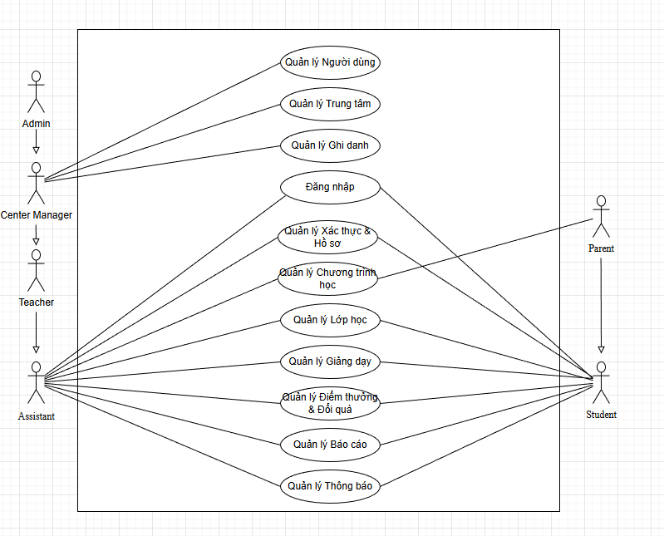
Hình 2.1 Biểu đồ Use Case tổng quát

2.2.1.2 Biểu đồ Use Case phân rã
Biểu đồ phân rã chức năng chung của Người dùng
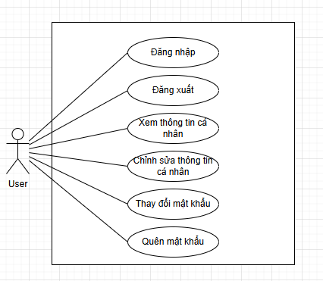
Hình 2.2 Biểu đồ Use Case Quản lý xác thực và tài khoản

Biểu đồ Use Case Phân Rã Chi Tiết cho Admin
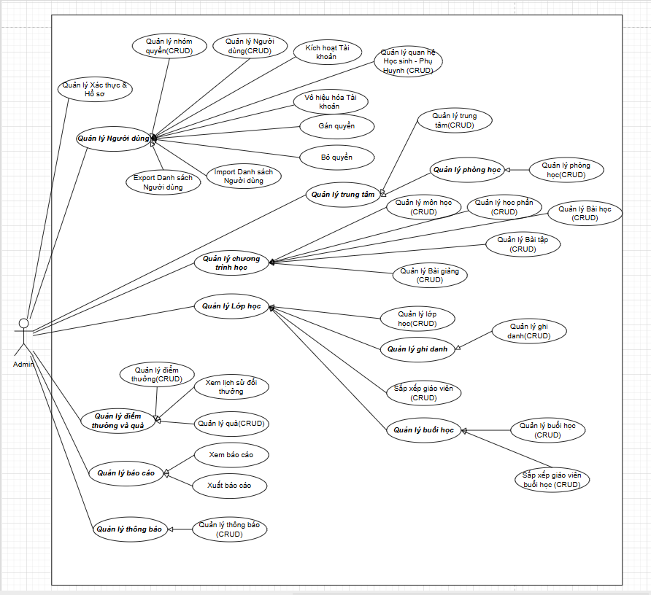
Hình 2.3 Biểu đồ Use Case cho vai trò Quản trị viên (Admin)

Biểu đồ phân rã chi tiết cho Quản lý cơ sở (Center Manager)
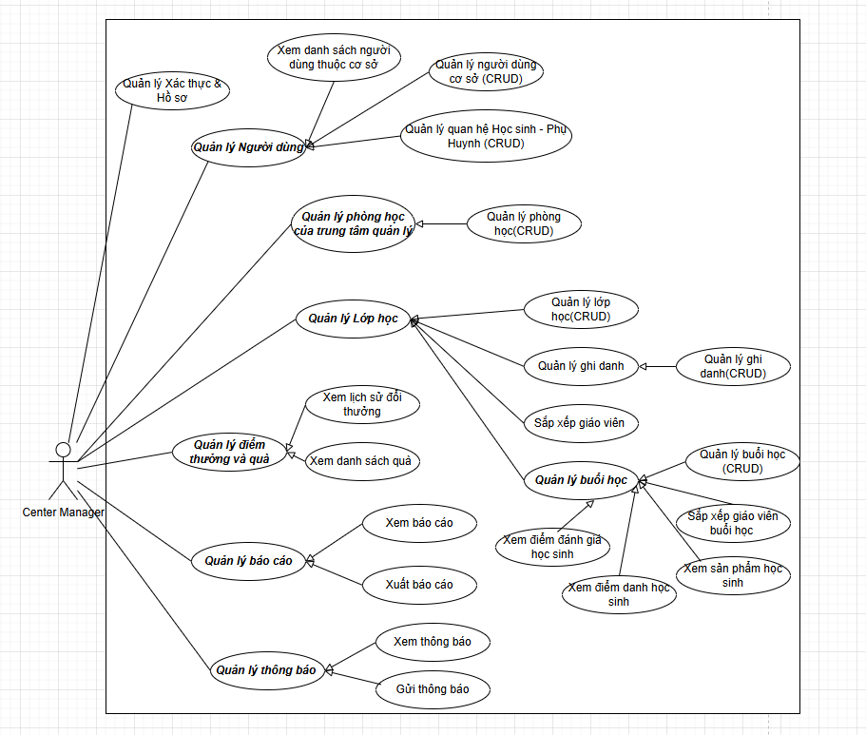
Hình 2.4 Biểu đồ Use Case cho vai trò Quản lý cơ sở (Center Manager)

Biểu đồ phân rã chi tiết cho Giáo viên (Teacher) và Trợ giảng (Assistant)
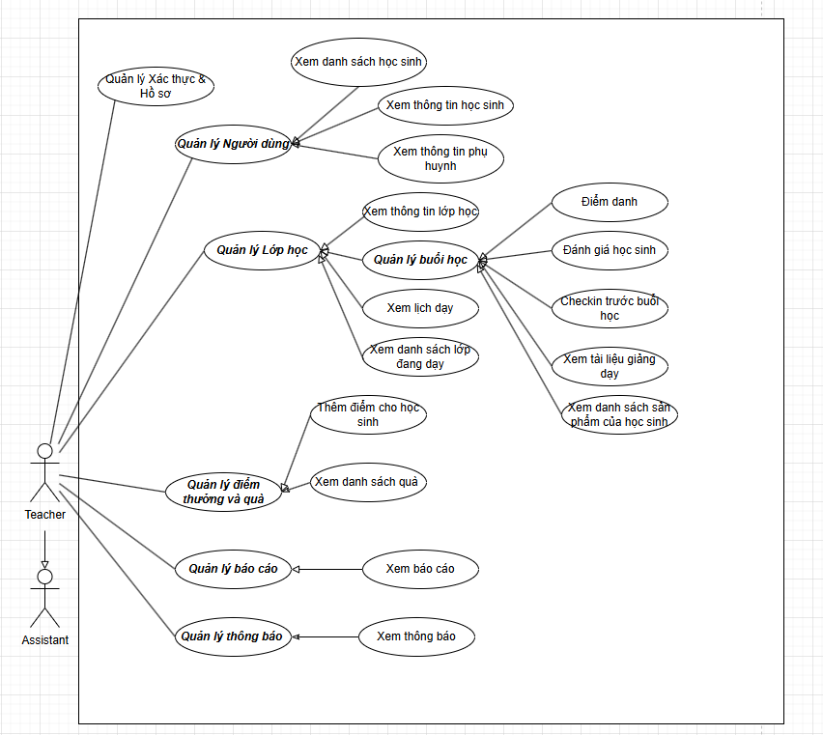
Hình 2.5 Biểu đồ Use Case cho vai trò Giáo viên (Teacher) và Trợ giảng (Assistant)

Biểu đồ phân rã chi tiết cho vai trò Phụ huynh (Parent) và Học sinh (Student)
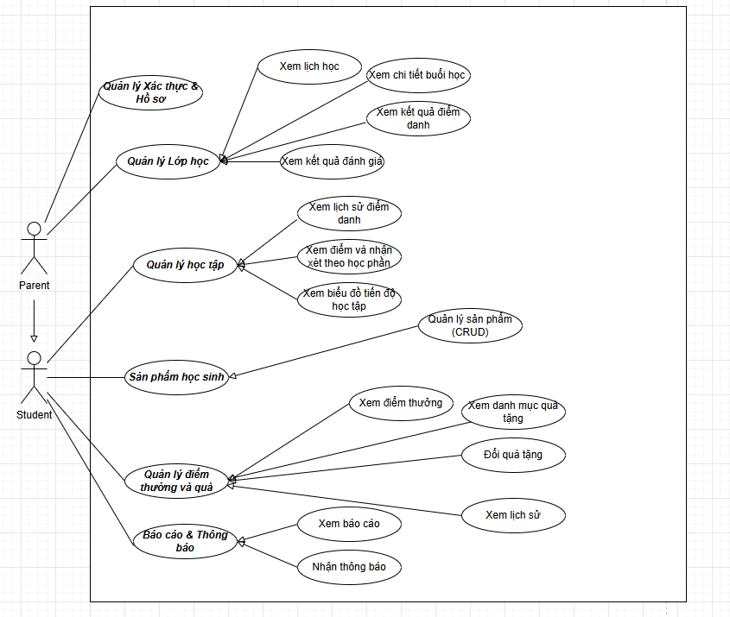
Hình 2.6 Biểu đồ Use Case cho vai trò Phụ huynh (Parent) và Học sinh (Student)

2.2.2 Đặc tả Use case

2.2.2.1 Use case Quản lý người dùng
Thuộc tính | Nội dung
Tên Use Case | Quản lý hồ sơ cá nhân
Mã Use Case | UC04_ManageUsers
Tác nhân | Admin, Center Manager
Mục tiêu | Quản trị người dùng: thêm, sửa, xóa, phân quyền.
Tiền điều kiện | Có quyền quản trị.Admin có tất cả quyền, Center Manager chỉ có quyền quản trị người dụng thuộc cơ sở mình quản lý
Hậu điều kiện | Dữ liệu người dùng được cập nhật chính xác trong CSDL.
Luồng chính | 1. Quản trị viên truy cập trang “Quản lý người dùng”.  2. Hệ thống hiển thị danh sách người dùng hiện có.  3. Quản trị viên có thể thực hiện:  • Thêm mới người dùng.  • Sửa thông tin người dùng.  • Vô hiệu hóa hoặc kích hoạt tài khoản.  • Gán quyền cho người dùng.  4. Hệ thống kiểm tra dữ liệu nhập.  5. Lưu thay đổi vào CSDL.  6. Hiển thị thông báo “Cập nhật thành công”.
Luồng thay thế | Quản trị viên tìm kiếm người dùng bằng bộ lọc để nhanh chóng chỉnh sửa.
Luồng ngoại lệ | E-1: Tên đăng nhập trùng → hiển thị “Tên đăng nhập đã tồn tại.”  E-2: Không có quyền thực hiện thao tác → thông báo “Bạn khôngcó quyền chỉnh sửa mục này.”

Bảng 2.1 Use case quản lý người dùng

2.2.2.2 Use case Quản lý trung tâm và phòng học
Thuộc tính | Nội dung
Tên Use Case | Quản lý trung tâm và phòng học
Mã Use Case | UC05_ManageCenter
Tác nhân | Admin, Center Manager
Mục tiêu | Quản trị người dùng: thêm, sửa, xóa, phân quyền.
Tiền điều kiện | Người dùng có quyền quản lý trung tâm.
Hậu điều kiện | Dữ liệu trung tâm và phòng học được cập nhật trong CSDL.
Luồng chính | 1. Truy cập menu “Quản lý trung tâm”.  2. Hệ thống hiển thị danh sách trung tâm và phòng học.  3. Người dùng chọn hành động: Thêm / Sửa / Xóa.  4. Nhập thông tin cần thiết (tên, mã, địa chỉ, phòng,...).  5. Nhấn “Lưu thay đổi”.  6. Hệ thống kiểm tra dữ liệu và cập nhật vào CSDL.  7. Hiển thị thông báo “Cập nhật thành công”.
Luồng thay thế | Không có
Luồng ngoại lệ | E-1: Tên trung tâm trùng → thông báo “Tên trung tâm đã tồn tại.”  E-2: Xóa trung tâm đang được sử dụng → hiển thị “Không thể xóa trung tâm đang hoạt động.”

Bảng 2.2 Use case quản lý Trung tâm và phòng học

2.2.2.3 Use case Quản lý chương trình học
Thuộc tính | Nội dung
Tên Use Case | Quản lý môn học, module và bài học
Mã Use Case | UC06_SubjectLesson
Tác nhân | Admin, Center Manager
Mục tiêu | Cho phép quản trị viên quản lý chương trình đào tạo của trung tâm.
Tiền điều kiện | Có quyền quản lý chương trình học.
Hậu điều kiện | Dữ liệu môn học, module và bài học được lưu trữ vào CSDL.
Luồng chính | 1. Truy cập “Chương trình học”.  2. Xem danh sách môn học hiện có.  3. Thêm mới hoặc chỉnh sửa module/bài học.  4. Nhập thông tin: tên, mô tả, thứ tự, mục tiêu.  5. Nhấn “Lưu”.  6. Hệ thống kiểm tra và lưu vào CSDL.
Luồng thay thế | Không có
Luồng ngoại lệ | E-1: Trùng tên môn học hoặc module → thông báo lỗi.

Bảng 2.3 Use case quản lý chương trình học

2.2.2.4 Use case Quản lý lớp học
Thuộc tính | Nội dung
Tên Use Case | Quản lý lớp học
Mã Use Case | UC07_Class
Tác nhân | Admin, Center Manager
Mục tiêu | Tạo, sửa, quản lý thông tin lớp học và phân công giáo viên, trợ giảng.
Tiền điều kiện | Có quyền quản lý chương trình học.
Hậu điều kiện | Dữ liệu lớp được tạo và lưu trữ vào CSDL.
Luồng chính | 1. Truy cập “Lớp học”.  2. Nhấn “Thêm lớp”.  3. Nhập thông tin lớp (tên, mã, trung tâm, môn học, giáo viên, phòng học, trạng thái).  4. Nhấn “Lưu”.  5. Hệ thống kiểm tra lịch trùng và lưu lớp mới.
Luồng thay thế | Không có
Luồng ngoại lệ | E-1: Lịch trùng phòng hoặc giáo viên → hiển thị cảnh báo

Bảng 2.4 Use case quản lý lớp học

2.2.2.5 Use case Ghi danh học viên
Thuộc tính | Nội dung
Tên Use Case | Ghi danh học viên
Mã Use Case | UC08_Enroll
Tác nhân | Admin, Center Manager
Mục tiêu | Ghi danh học viên vào lớp học cụ thể.
Tiền điều kiện | Có quyền quản lý lớp học
Hậu điều kiện | Dữ liệu được tạo và lưu trữ vào CSDL.
Luồng chính | 1. Chọn lớp học.  2. Nhấn “Ghi danh học viên”.  3.Tìm kiếm học viên theo tên hoặc mã.  4. Chọn học viên và nhấn “Thêm”.  5. Hệ thống lưu thông tin vào bảng Enrollment.
Luồng thay thế | Không có
Luồng ngoại lệ | E-1: Học viên đã ghi danh → hiển thị “Học viên này đã có trong lớp.”

Bảng 2.5 Use case quản lý ghi danh học viên

2.2.2.6 Use case Đánh giá kết quả học tập
Thuộc tính | Nội dung
Tên Use Case | Đánh giá kết quả học tập
Mã Use Case | UC10_Assessment
Tác nhân | Giáo viên, Trợ giảng
Mục tiêu | Nhập điểm và nhận xét học viên sau buổi học hoặc giai đoạn học.
Tiền điều kiện | Buổi học đã hoàn thành và có danh sách điểm danh hợp lệ.
Hậu điều kiện | Dữ liệu đánh giá được lưu trữ vào hệ thống và hiển thị cho phụ huynh, học viên.
Luồng chính | 1. Giáo viên chọn lớp và buổi học cần đánh giá.  2. Hệ thống hiển thị danh sách học viên.  3. Giáo viên nhập điểm và nhận xét.  4. Nhấn “Lưu”.  5. Hệ thống kiểm tra hợp lệ, lưu dữ liệu vào CSDL  6. Hiển thị thông báo “Điểm danh thành công”.
Luồng thay thế | Không có
Luồng ngoại lệ | Không có

Bảng 2.6 Use case đánh giá kết quả học tập

2.2.2.7 Use case Xem lịch học và kết quả
Thuộc tính | Nội dung
Tên Use Case | Xem lịch học và kết quả học tập
Mã Use Case | UC13_StudentView
Tác nhân | Student, Parent
Mục tiêu | Cung cấp cho học sinh và phụ huynh thông tin về lịch học, điểm danh và kết quả học tập.
Tiền điều kiện | Học sinh đã được ghi danh vào lớp  Đang có phiên đăng nhập hợp lệ  Tài khoản phải được liên kết với học sinh (Nếu là Phụ huynh)
Hậu điều kiện | Hiển thị dữ liệu học tập tương ứng với học sinh.
Luồng chính | 1. Người dùng đăng nhập và chọn mục “Kết quả học tập”.  2. Chọn lớp hoặc học kỳ cần xem.  3. Hệ thống truy vấn dữ liệu điểm danh và đánh giá.  4. Hiển thị danh sách buổi học, điểm, chuyên cần, nhận xét.
Luồng thay thế | Không có
Luồng ngoại lệ | E-1: Không có dữ liệu phù hợp → “Chưa có dữ liệu học tập cho lớp này.”

Bảng 2.7 Use case Xem lịch học và báo cáo

2.2.2.8 Use case Báo cáo và thống kê
Thuộc tính | Nội dung
Tên Use Case | Báo cáo và thống kê
Mã Use Case | UC16_Report
Tác nhân | Admin, Center Manager
Mục tiêu | Xuất các báo cáo liên quan đến lớp học, điểm danh, kết quả học tập.
Tiền điều kiện | Có dữ liệu hợp lệ trong hệ thống.
Hậu điều kiện | Báo cáo được hiển thị hoặc xuất ra file.
Luồng chính | 1. Người dùng chọn loại báo cáo (lớp, học viên, chuyên cần, điểm).  2. Chọn phạm vi thời gian.  3. Hệ thống xử lý và hiển thị dữ liệu.  4. Người dùng có thể xuất ra CSV hoặc PDF.
Luồng thay thế | Không có
Luồng ngoại lệ | E-1: Không có dữ liệu phù hợp → “Không tìm thấy dữ liệu trong khoảng thời gian đã chọn.”

Bảng 2.8 Use case Báo cáo và thống kê

2.2.3. Biểu đồ tuần tự

2.2.3.1 Biểu đồ tuần tự chức năng đăng nhập
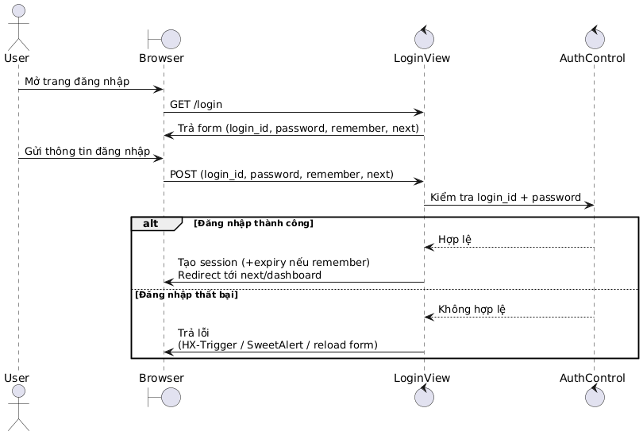

Hình 2.7 Biểu đồ tuần tự chức năng đăng nhập

2.2.3.2 Biểu đồ tuần tự chức năng tạo tài khoản người dùng
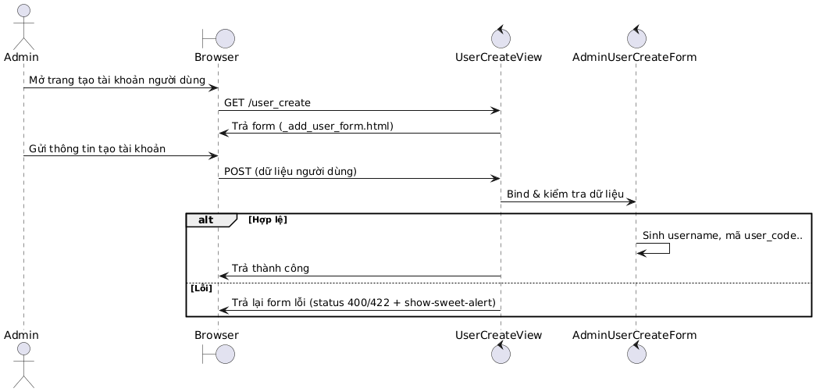
Hình 2.8 Biểu đồ tuần tự chức năng tạo tài khoản người dùng

2.2.3.3 Biểu đồ tuần tự chức năng tạo lớp học và sinh lịch các buổi học
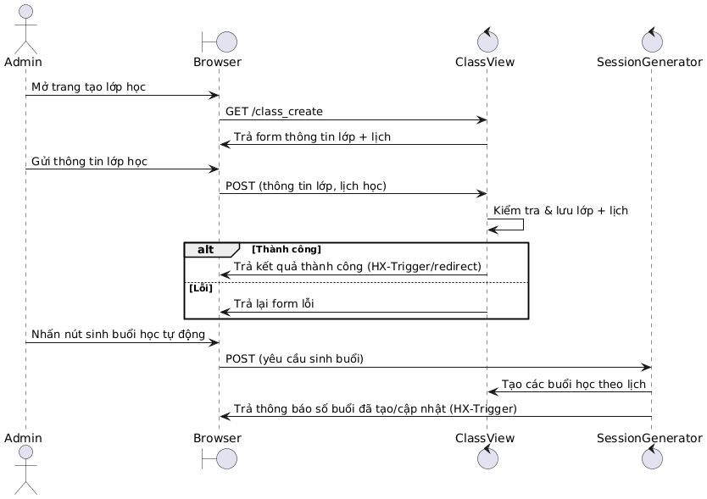

Hình 2.9 Biểu đồ tuần tự chức năng tạo lớp học và buổi học

2.2.3.4 Biểu đồ tuần tự chức năng ghi danh học sinh
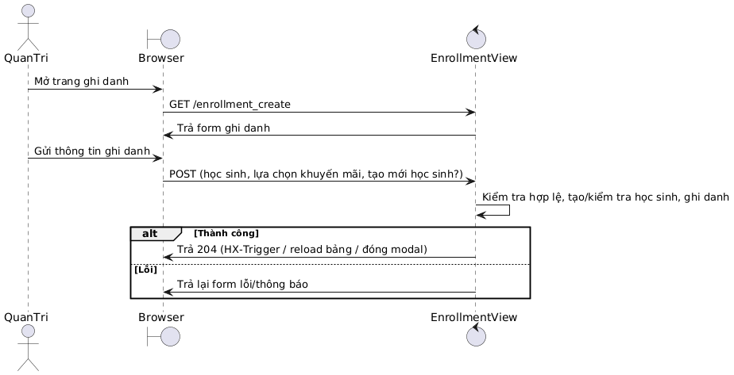
Hình 2.10 Biểu đồ tuần tự chức năng ghi danh học sinh

2.2.3.5 Biểu đồ tuần tự chức năng điểm danh và đánh giá
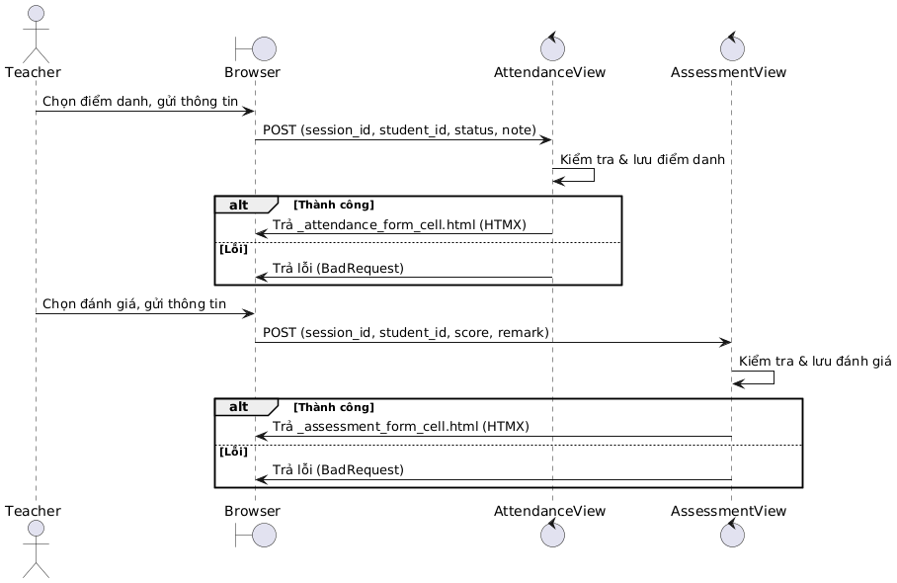
Hình 2.11 Biểu đồ tuần tự chức năng điểm danh và đánh giá

2.2.3.6 Biểu đồ tuần tự chức năng đăng dự án học sinh
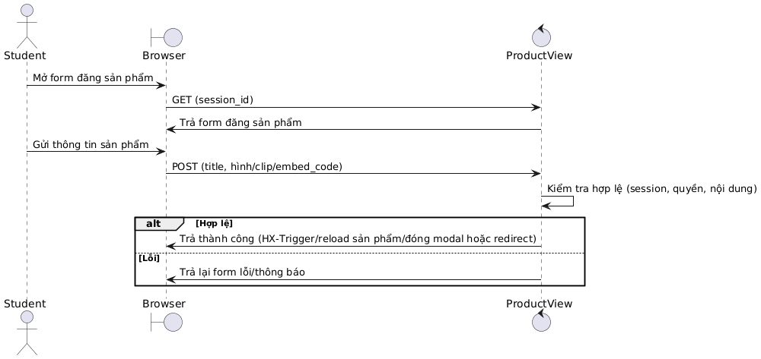
Hình 2.12 Biểu đồ tuần tự chức năng đăng dự án học sinh

2.2.4. Biểu đồ hoạt động

2.2.4.1 Biểu đồ hoạt động cho chức năng đăng nhập
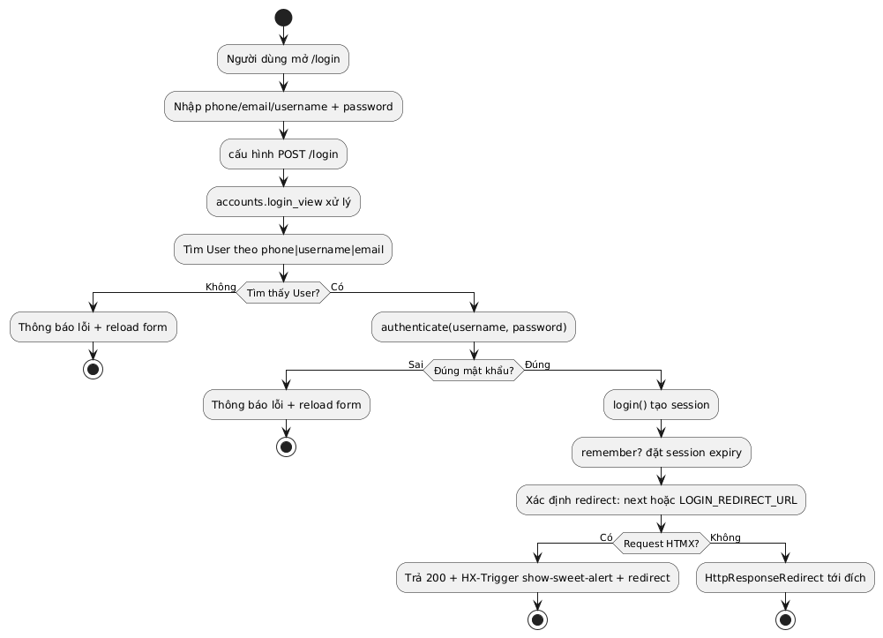
Hình 2.13 Biểu đồ hoạt động cho chức năng đăng nhập

2.2.4.2 Biểu đồ hoạt động cho chức năng tạo tài khoản người dùng
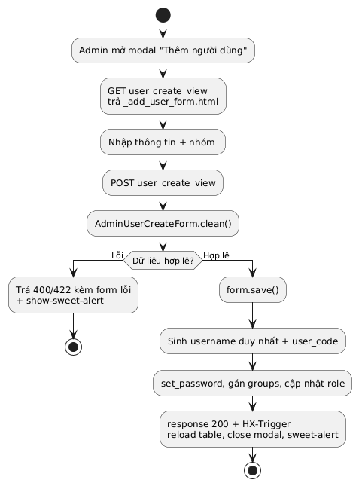
Hình 2.14 Biểu đồ hoạt động cho chức năng tạo tài khoản người dùng

2.2.4.3 Biểu đồ hoạt động cho chức năng tạo lớp học và sinh lịch các buổi học
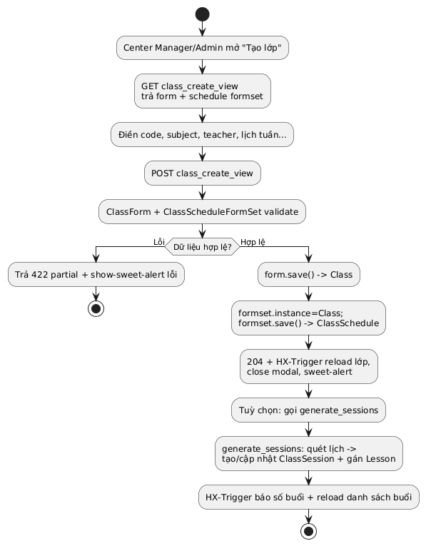
Hình 2.15 Biểu đồ hoạt động cho chức năng tạo lớp học và sinh lịch các buổi học

2.2.4.4 Biểu đồ hoạt động cho chức năng ghi danh học sinh
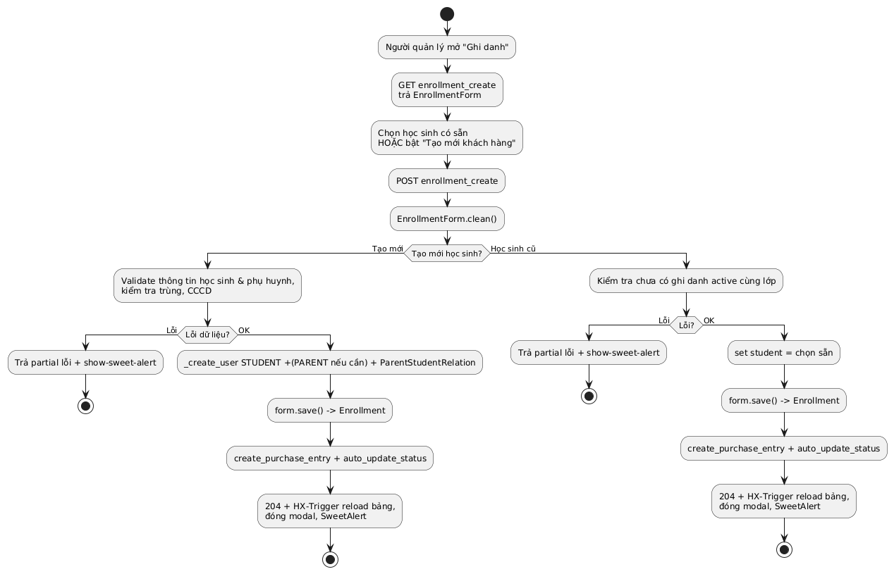
Hình 2.16 Biểu đồ hoạt động cho chức năng ghi danh học sinh

2.2.4.5 Biểu đồ hoạt động cho chức năng điểm danh và đánh giá
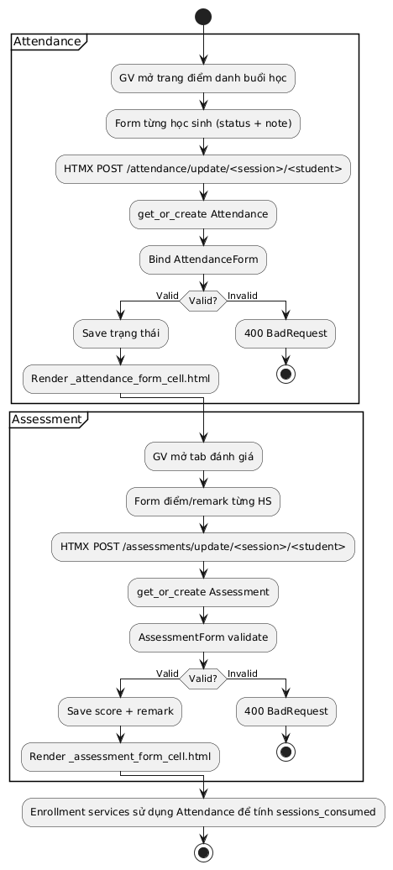
Hình 2.17 Biểu đồ hoạt động cho chức năng điểm danh và đánh giá

2.2.4.6 Biểu đồ hoạt động cho chức năng đăng dự án học sinh
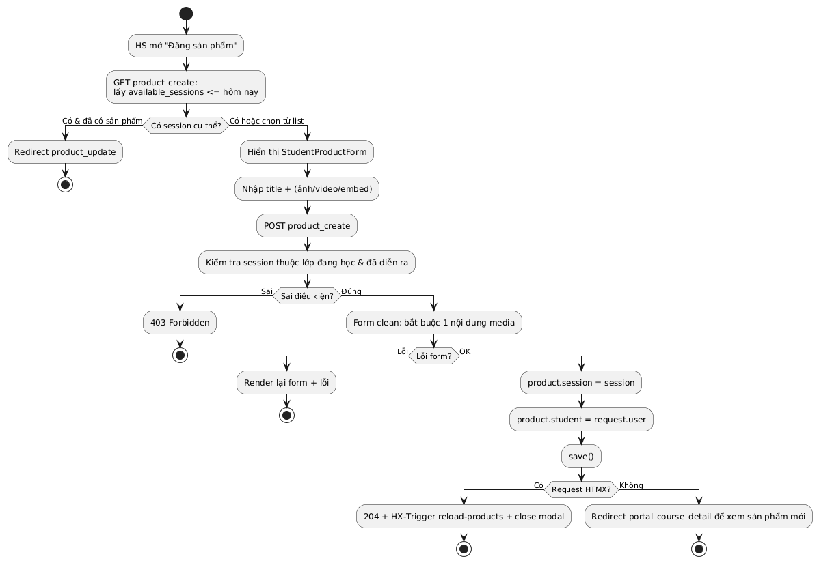
Hình 2.18 Biểu đồ hoạt động cho chức năng đăng dự án học sinh

2.2.5 Biểu đồ lớp

2.2.5.1 Biểu đồ lớp cho module app accounts
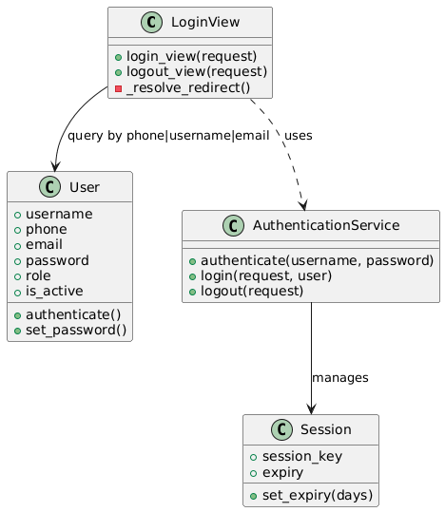
Hình 2.19 Biểu đồ lớp cho module app accounts

2.2.5.2 Biểu đồ lớp cho module app classes
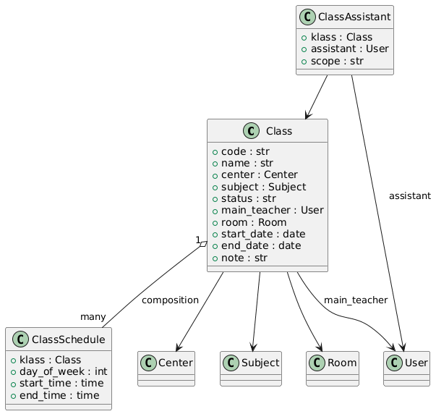
Hình 2.20 Biểu đồ lớp cho module app classes

2.2.5.3 Biểu đồ lớp cho module app curriculum
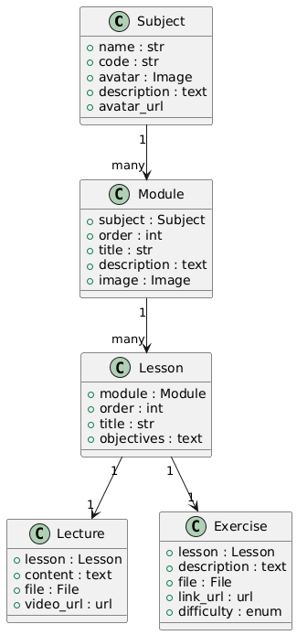
Hình 2.21 Biểu đồ lớp cho module app curriculum

2.2.5.4 Biểu đồ lớp cho module app enrollments
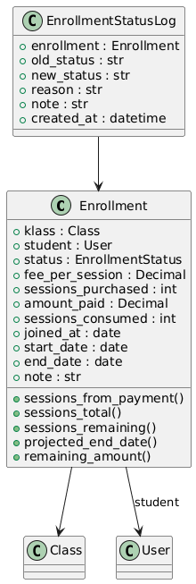
Hình 2.22 Biểu đồ lớp cho module app enrollments

2.2.5.5 Biểu đồ lớp chức năng điểm danh và đánh giá
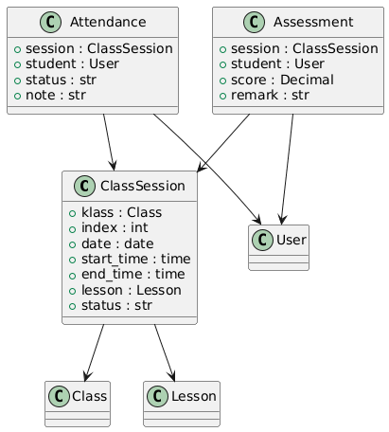
Hình 2.23 Biểu đồ lớp cho module app attendance và assessments

2.2.5.6 Biểu đồ lớp chức năng đăng dự án học sinh
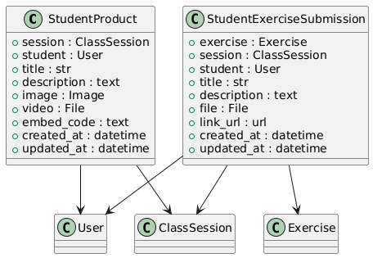
Hình 2.24 Biểu đồ lớp cho module app students

2.3. Thiết kế cơ sở dữ liệu

2.3.1. Các bảng chính

2.3.1.1 Các bảng và module chính
ACCOUNTS – Người dùng & quan hệ phụ huynh
Bảng accounts_user – Người dùng hệ thống
Tên cột | Kiểu dữ liệu | Ràng buộc | Mô tả
id | bigint | PK | Khóa chính
username | varchar(150) | unique, not null | Tên đăng nhập
password | varchar(128) | not null | Mật khẩu (hash)
first_name | varchar(150) | not null | Họ - Tên đệm
last_name | varchar(150) | not null | Tên
email | varchar(254) | not null | Email
phone | varchar(20) | not null | SĐT
avatar | varchar(100) | null | Ảnh đại diện
dob | date | null | Ngày sinh
gender | varchar(1) | not null | Giới tính
national_id | varchar(32) | unique | CCCD
address | varchar(255) | not null | Địa chỉ
center_id | bigint | FK → centers_center.id | Trung tâm
role | varchar(20) | not null | Vai trò
user_code | varchar(10) | unique | Mã người dùng
is_staff | boolean | not null | Staff Django
is_active | boolean | not null | Trạng thái
is_superuser | boolean | not null | Superuser
last_login | timestamptz | null | Đăng nhập gần nhất
date_joined | timestamptz | not null | Ngày tạo

Bảng 2.9 Bảng accounts_user – Người dùng hệ thống

CENTERS – Trung tâm & phòng học
Bảng centers_center – Trung tâm
Tên cột | Kiểu dữ liệu | Ràng buộc | Mô tả
id | bigint | PK | Khóa chính
name | varchar(5) | not null | Tên trung tâm
code | integer | not null,unique | Mã trung tâm
address | varchar(255) | not null | Địa chỉ
phone | varchar(20 | not null | SĐT
avatar | varchar(100) | null | Ảnh trung tâm
description | text | not null | Mô tả
is_active | boolean | not null | Trạng thái
created_at | timestamptz | not null | Ngày tạo
updated_at | timestamptz | not null | Ngày sửa

Bảng 2.10 Bảng centers_center – Trung tâm
CURRICULUM – Chương trình, mô-đun, bài học
Bảng curriculum_subject — Môn học
Tên cột | Kiểu dữ liệu | Ràng buộc | Mô tả
id | bigint | PK, not null | Khóa chính
name | varchar(255) | not null | Tên môn
code | varchar(50) | not null, unique | Mã môn
description | text | not null | Mô tả
avatar | varchar(100) | null | Ảnh
created_at | timestamptz | not null | Ngày tạo
updated_at | timestamptz | not null | Ngày sửa

Bảng 2.11 Bảng curriculum_subject — Môn học
Bảng curriculum_module — Mô-đun
Tên cột | Kiểu dữ liệu | Ràng buộc | Mô tả
id | bigint | PK, not null | Khóa chính
order | integer | not null | Thứ tự
title | varchar(255) | not null | Tên mô-đun
description | text | not null | Mô tả
subject_id | bigint | FK → curriculum_subject.id | Thuộc môn
image | varchar(100) | null | Ảnh

Bảng 2.12 Bảng curriculum_module — Mô–đun
Bảng curriculum_lesson — Bài học
Tên cột | Kiểu dữ liệu | Ràng buộc | Mô tả
id | bigint | PK, not null | Khóa chính
order | integer | not null | Thứ tự
title | varchar(255) | not null | Tên bài
objectives | text | not null | Mục tiêu
module_id | bigint | FK → curriculum_module.id | Thuộc mô-đun

Bảng 2.13 Bảng curriculum_lesson — Bài học
CLASSES – Lớp học, lịch học, trợ giảng
Bảng classes_class — Lớp học
Tên cột | Kiểu dữ liệu | Ràng buộc | Mô tả
id | bigint | PK | Khóa chính
code | varchar(50) | not null, unique | Mã lớp
name | varchar(255) | not null | Tên lớp
status | varchar(20) | not null | Trạng thái
start_date | date | null | Bắt đầu
end_date | date | null | Kết thúc
note | varchar(255) | not null | Ghi chú
center_id | bigint | FK → centers_center.id | Trung tâm
subject_id | bigint | FK → curriculum_subject.id | Môn học
main_teacher_id | bigint | FK → accounts_user.id | Giáo viên
room_id | bigint | FK → centers_room.id | Phòng

Bảng 2.14 Bảng classes_class — Lớp học

Bảng classes_classassistant — Trợ giảng lớp
Tên cột | Kiểu dữ liệu | Ràng buộc | Mô tả
id | bigint | PK | Khóa chính
scope | varchar(20) | not null | Phạm vi
assistant_id | bigint | FK → accounts_user.id | Trợ giảng
klass_id | bigint | FK → classes_class.id | Lớp

Bảng 2.15 Bảng classes_classassistant — Trợ giảng lớp
Bảng classes_classschedule — Lịch học cố định
Tên cột | Kiểu dữ liệu | Ràng buộc | Mô tả
id | bigint | PK | Khóa chính
day_of_week | integer | not null | Thứ
start_time | time | not null | Giờ bắt đầu
end_time | time | not null | Giờ kết thúc
klass_id | bigint | FK → classes_class.id | Lớp học

Bảng 2.16 Bảng classes_classschedule — Lịch học cố định
CLASS SESSIONS – Buổi học
Bảng class_sessions_classsession — Buổi học
Tên cột | Kiểu dữ liệu | Ràng buộc | Mô tả
id | bigint | PK | Khóa chính
index | integer | not null | Số buổi
date | date | null | Ngày
start_time | time | null | Bắt đầu
end_time | time | null | Kết thúc
status | varchar(20) | not null | Trạng thái
klass_id | bigint | FK → classes_class.id | Lớp
lesson_id | bigint | FK → curriculum_lesson.id | Bài học
room_override_id | bigint | FK → centers_room.id | Phòng thay thế
teacher_override_id | bigint | FK → accounts_user.id | Giáo viên thay thế
created_at | timestamptz | not null | Ngày tạo
updated_at | timestamptz | not null | Ngày sửa

Bảng 2.17 Bảng class_sessions_classsession — Buổi học
Bảng attendance_attendance — Điểm danh
Tên cột | Kiểu dữ liệu | Ràng buộc | Mô tả
id | bigint | PK | Khóa chính
status | varchar(1) | not null | P/A/L/…
note | varchar(255) | not null | Ghi chú
session_id | bigint | FK → class_sessions_classsession.id | Buổi học
student_id | bigint | FK → accounts_user.id | Học viên

Bảng 2.18 Bảng attendance_attendance — Điểm danh
Bảng assessments_assessment — Điểm – nhận xét
Tên cột | Kiểu dữ liệu | Ràng buộc | Mô tả
id | bigint | PK | Khóa chính
score | numeric(5,2) | null | Điểm
remark | varchar(255) | not null | Nhận xét
session_id | bigint | FK → class_sessions_classsession.id | Buổi học
student_id | bigint | FK → accounts_user.id | Học viên

Bảng 2.19 Bảng assessments_assessment — Điểm – nhận xét
STUDENTS – Sản phẩm & bài nộp
Bảng students_studentproduct — Sản phẩm dự án
Tên cột | Kiểu dữ liệu | Ràng buộc | Mô tả
id | bigint | PK | Khóa chính
title | varchar(255) | not null | Tên sản phẩm
description | text | not null | Mô tả
image | varchar(100) | null | Ảnh
video | varchar(100) | null | Video
embed_code | text | not null | Mã nhúng
created_at | timestamptz | not null | Ngày tạo
updated_at | timestamptz | not null | Ngày sửa
session_id | bigint | FK → class_sessions_classsession.id | Buổi
student_id | bigint | FK → accounts_user.id | Học viên

Bảng 2.20 Bảng students_studentproduct — Sản phẩm dự án
Bảng students_studentexercisesubmission — Bài nộp bài tập
Tên cột | Kiểu dữ liệu | Ràng buộc | Mô tả
id | bigint | PK | Khóa chính
title | varchar(255) | not null | Tiêu đề
description | text | not null | Mô tả
file | varchar(100) | null | Tệp
link_url | varchar(200) | null | Link
created_at | timestamptz | not null | Ngày nộp
updated_at | timestamptz | not null | Ngày sửa
exercise_id | bigint | FK → curriculum_exercise.id | Bài tập
session_id | bigint | FK → class_sessions_classsession.id | Buổi
student_id | bigint | FK → accounts_user.id | Học viên

Bảng 2.21 Bảng students_studentexercisesubmission — Bài nộp bài tập
Em xin phép gửi bản đầy đủ của CSDL ở link này để tránh báo cáo bị dài ạ
https://docs.google.com/document/d/1Vh6Y5i7Tqx8U6DGhkpGqhHAtbCjPHzEigFKvJHh1wuo/edit?usp=sharing

2.3.2. Sơ đồ quan hệ thực thể (ERD)

2.3.2.1 Sơ đồ quan hệ thực thể tổng quát
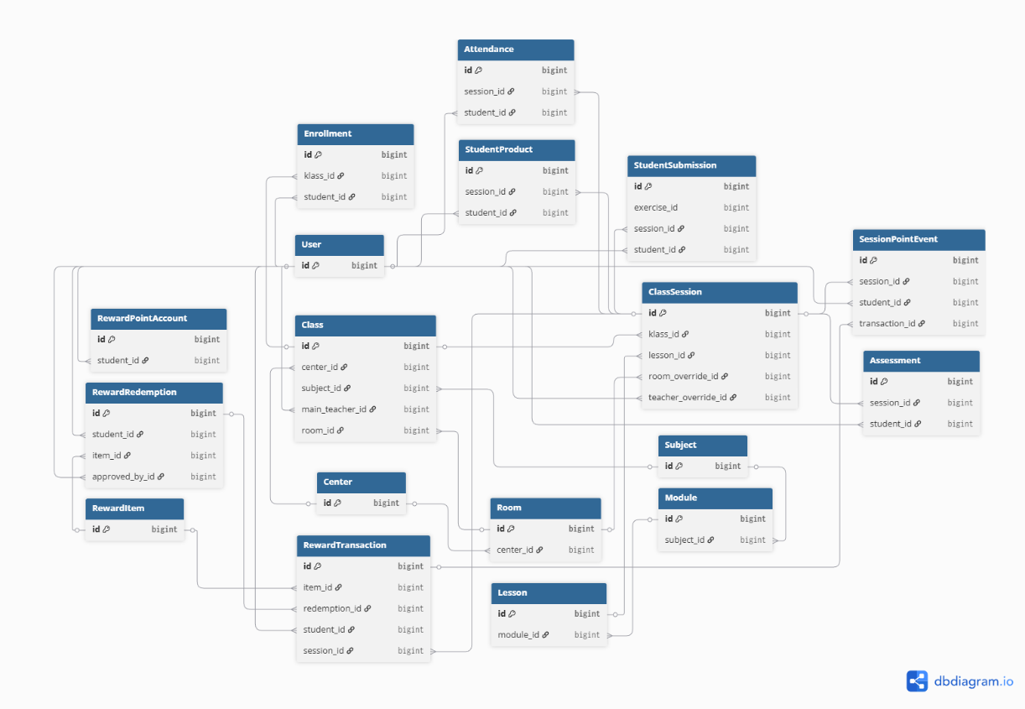
Hình 2.7 Sơ đồ quan hệ thực thể tổng quát

2.3.2.2 Sơ đồ quan hệ thực thể theo miền chức năng
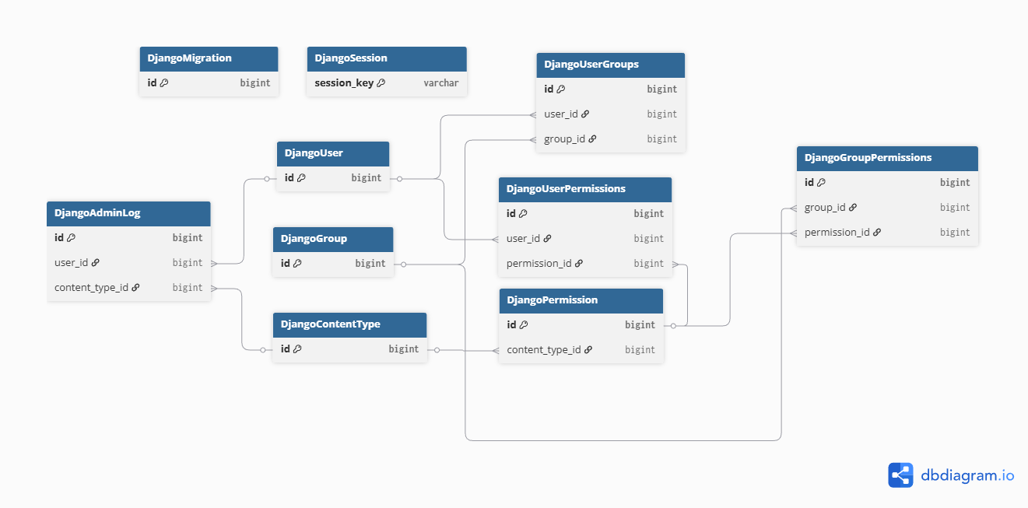
Hình 2.8 Sơ đồ ERD Django Core

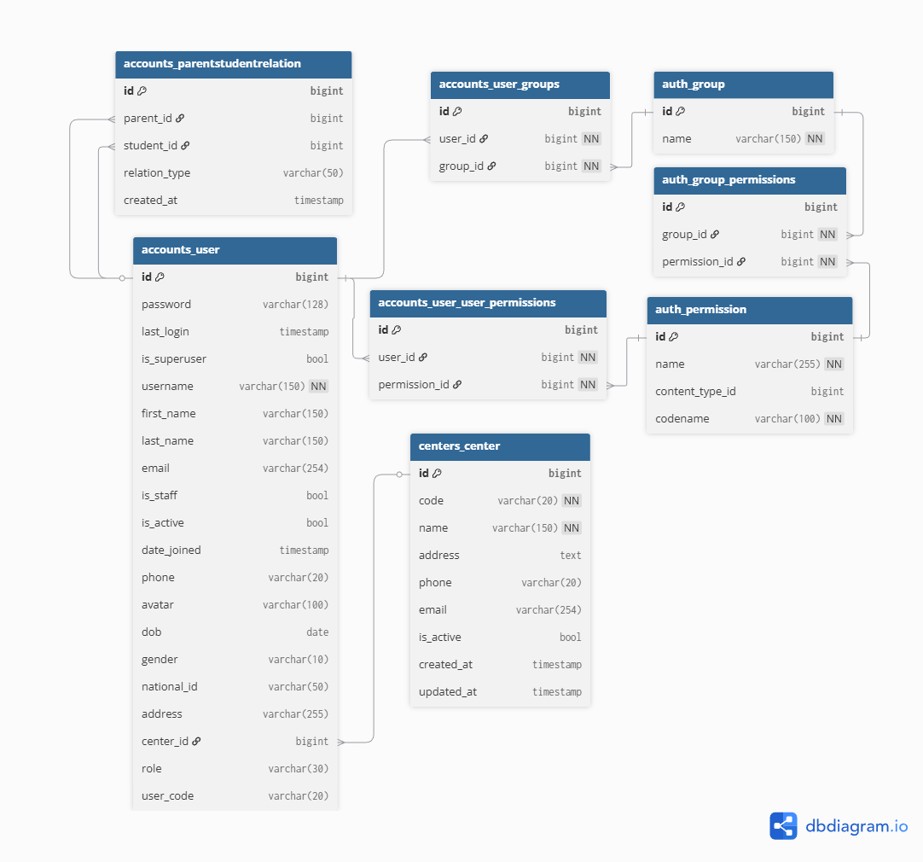
Hình 2.9 Sơ đồ ERD Quản lý người dùng

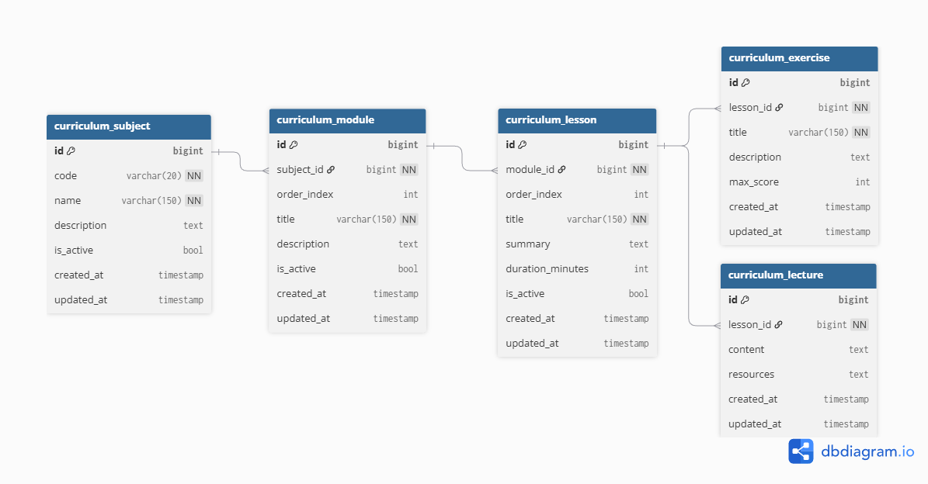
Hình 2.10 Sơ đồ ERD Quản lý chương trình học
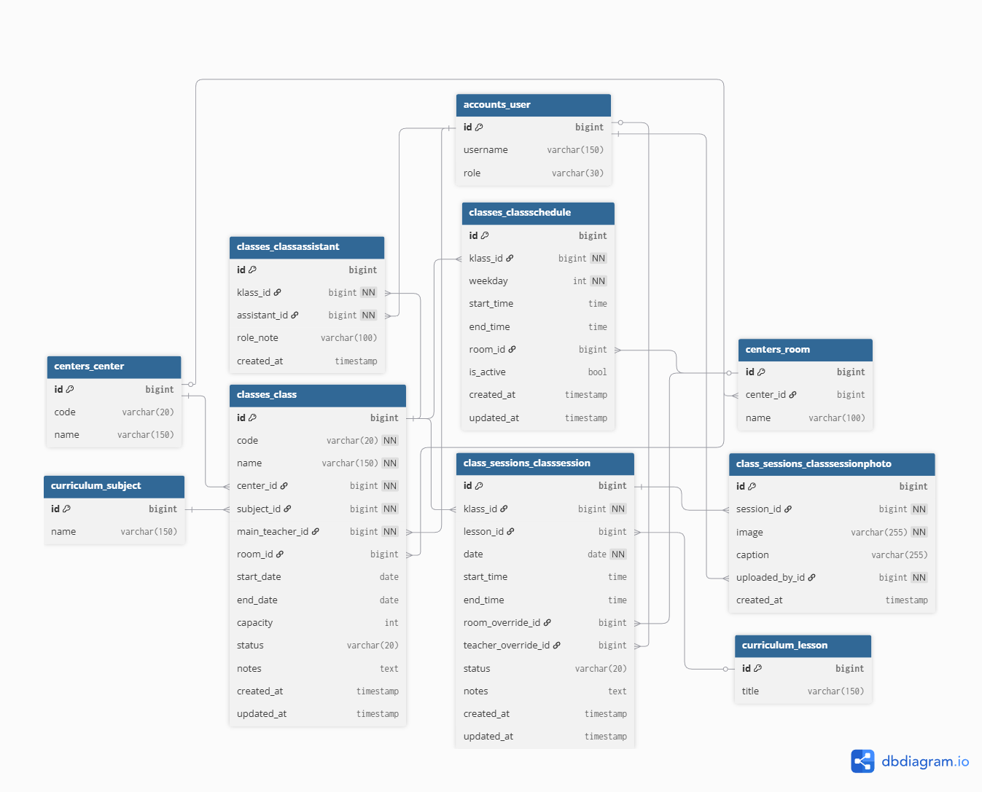
Hình 2.11 Sơ đồ ERD Quản lý trung tâm và lớp học
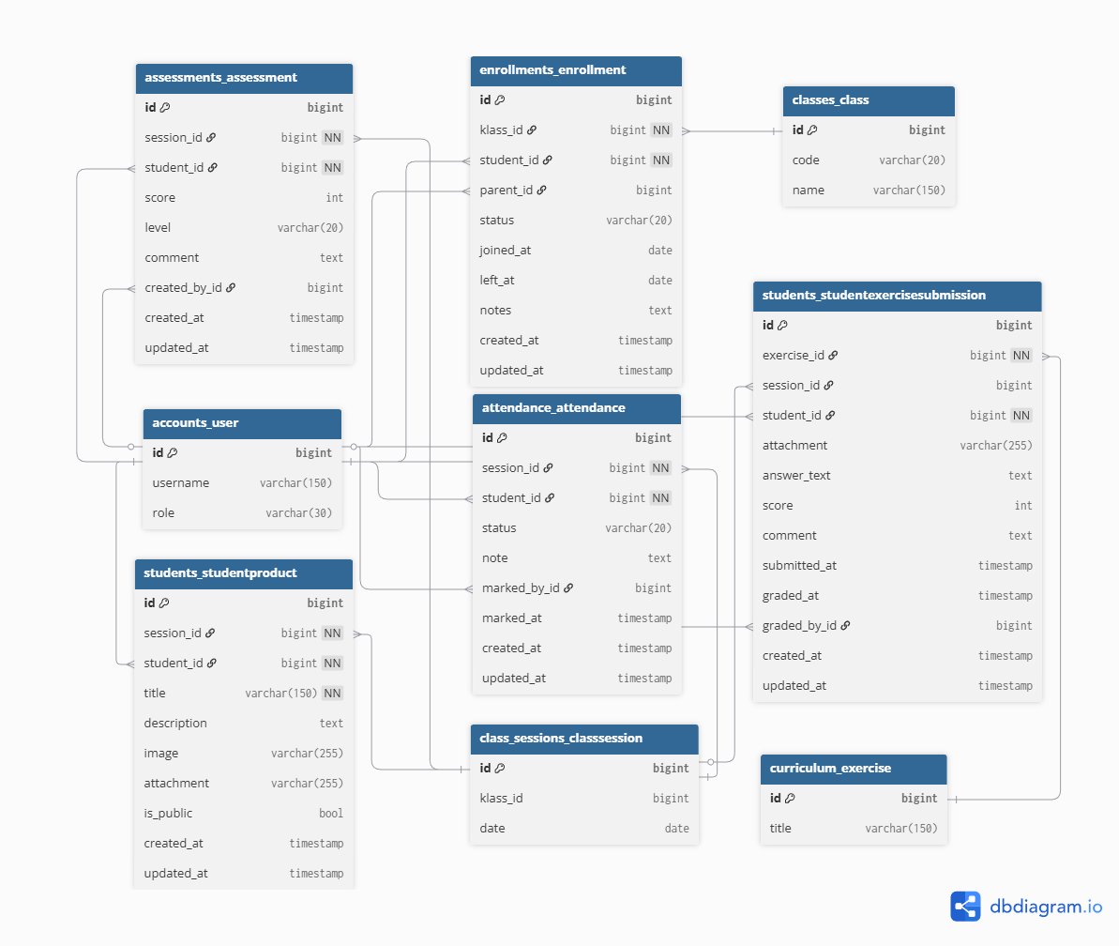
Hình 2.12 Sơ đồ ERD Quản lý tiến trình học tập
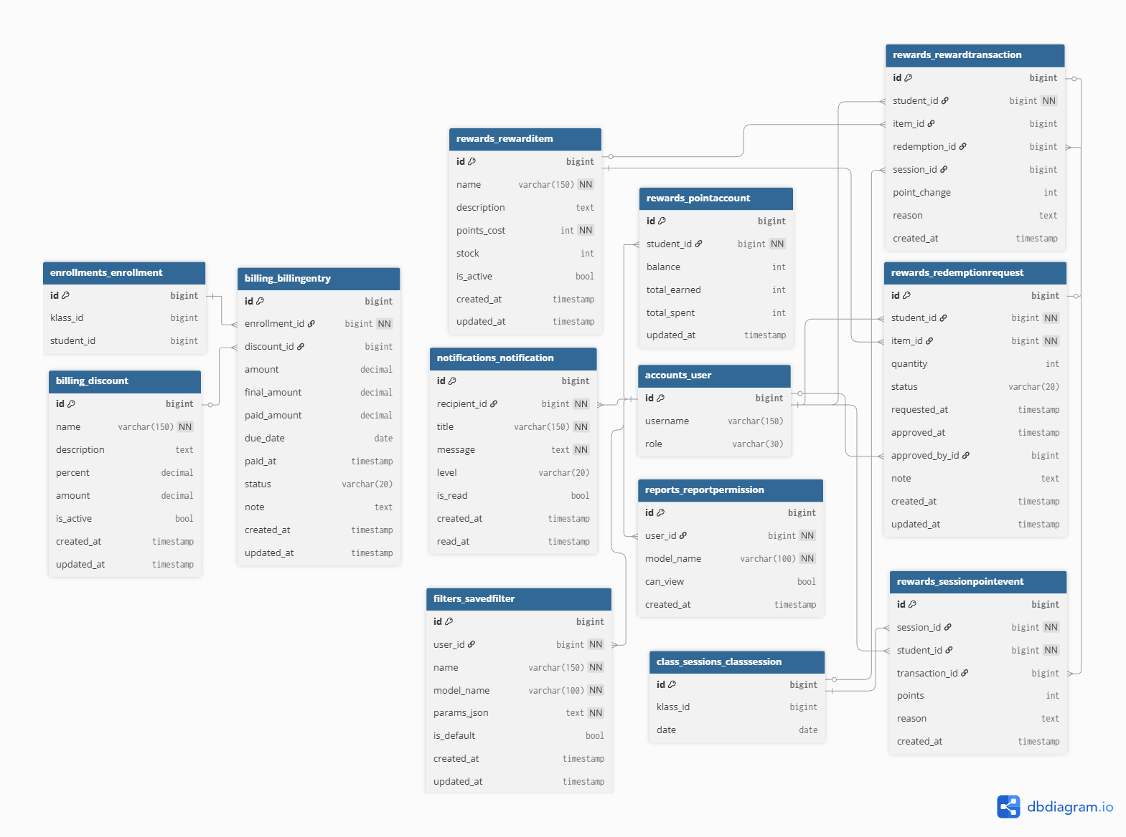
Hình 2.12 Sơ đồ ERD Hệ thống Điểm thưởng , Thông báo & Thanh toán

CHƯƠNG 3: PHÁT TRIỂN VÀ TRIỂN KHAI HỆ THỐNG
Kiến trúc tổng thể hệ thống
Hệ thống được xây dựng theo mô hình MTV (Model - Template - View) đặc trưng của Django, kết hợp với kiến trúc Modular Monolith. Các thành phần logic nghiệp vụ được phân tách thành các ứng dụng (app) chuyên biệt, ví dụ: quản lý tài khoản, lớp học, điểm danh, đánh giá, báo cáo,... Điều này giúp dễ bảo trì, dễ mở rộng, đảm bảo tính chặt chẽ và nhất quán.
Tầng Dữ liệu (Model Layer):
- Sử dụng PostgreSQL làm hệ quản trị cơ sở dữ liệu. ORM Django quản lý các thực thể: User, Class, Attendance, Center, Curriculum, Enrollment,...
- Model được định nghĩa rõ ràng trong từng app, ví dụ: apps.curriculum.models, apps.accounts.models.
- Hỗ trợ lưu trữ file/media phục vụ sản phẩm học sinh, bài giảng.
Tầng Xử lý Logic (View Layer):
- Xử lý đầy đủ nghiệp vụ giáo dục: ghi danh, phân quyền, tiến độ học tập, thống kê báo cáo,điểm danh,đánh giá, quản lý người dùng, quản lý hệ thống nền tảng(Trung tâm, phòng học, giáo án).
- Kiểm tra quyền truy cập (permissions) và xác thực người dùng ở mỗi request.
- Kết nối chặt chẽ với tầng dữ liệu, thu thập và truyền tải thông tin cho giao diện.

3.1. Chuẩn bị môi trường phát triển
- Hệ điều hành: Windows 11
- Ngôn ngữ: Python 3.12.2
- Framework backend: Django 5.2.4
- Database: PostgreSQL 16.9
- Frontend: HTMX 1.9, Alpine.js, Bootstrap 5
- Quản lý mã nguồn: Git & GitHub

3.2. Cấu trúc dự án Django
- apps/: Lưu các ứng dụng logic chính, mỗi app chứa model, views, urls, templates riêng.
- media/: Lưu trữ các file media như ảnh đại diện học viên, tài liệu bài giảng, sản phẩm học sinh.
- templates/: Giao diện HTML dùng chung cho tất cả các apps.
- static/: Chứa các tài nguyên (JS, ảnh, fonts, CSS) cho giao diện.
- Các file main: manage.py, steam_center/settings.py, steam_center/urls.py, wsgi.py/asgi.py.

3.3. Phát triển Backend (Model, View)

3.3.1. Module Quản lý Tài khoản & Phân quyền (apps.accounts)
Nhóm chức năng | Tên View (Function) | Mô tả và Tác dụng
Xác thực | login_view | Xử lý đăng nhập. Hỗ trợ phản hồi JSON cho HTMX để hiển thị thông báo (SweetAlert) hoặc chuyển hướng. Kiểm tra thông tin qua Phone/Username/Email.
 | logout_view | Xử lý đăng xuất và xóa session người dùng.
 | change_password_view | Cho phép người dùng đổi mật khẩu.Cập nhậtsession_auth_hash để tránh việc người dùng bị đăng xuất sau khi đổi mật
Quản lý User | manage_accounts | Hiển thị danh sách người dùng với các bộ lọc phức tạp: Tìm kiếm từ khóa, lọc theo vai trò, trung tâm, trạng thái, ngày tham gia. Hỗ trợ phân trang (Pagination).
 | user_create_view | Xử lý logic tạo mới người dùng. Trả về thông báo thành công hoặc lỗi validate form thông qua HTMX Trigger.
 | user_detail_view | Hiển thị thông tin chi tiết người dùng. Tùy theo vai trò (Parent, Student, Teacher) mà hiển thị các thông tin liên quan khác nhau (lớp đang dạy, con cái, lớp đã đăng ký).
 | user_edit_view | Cập nhật thông tin người dùng.
 | user_delete_view | Xử lý vô hiệu hóa người dùng. Có logic chặn việc người dùng tự xóa chính mình.
Import/Export | export_users_view | Xuất dữ liệu người dùng ra file Excel/CSV sử dụng thư viện django-import-export.
 | import_users_view | Nhập liệu người dùng từ file Excel/CSV. Có cơ chế dry_run để kiểm tra lỗi dữ liệu trước khi lưu chính thức.
Quản lý Nhóm & Quyền | manage_groups | Hiển thị danh sách các nhóm quyền
 | group_create_view/  group_edit_view | Thêm/Sửa nhóm quyền. Đặc biệt: View sử dụng hàm _group_permissions_by_functionality để nhóm các quyền (Permissions) theo chức năng (Ví dụ: Quyền Quản lý Lớp học, Quyền Tài chính...) giúp giao diện phân quyền trực quan hơn
Hồ sơ cá nhân | profile_view | Hiển thị hồ sơ cá nhân, lịch sử giao dịch điểm thưởng.

Bảng 3.1 Các view chức năng của app accounts

3.3.2. Module Quản lý Trung tâm & Cơ sở vật chất (apps.centers)
Nhóm chức năng | Tên View (Function) | Mô tả và Tác dụng
Quản lý Trung tâm | centers_manage | Hiển thị danh sách trung tâm với bộ lọc tìm kiếm và trạng thái.
 | center_create_view | Thêm mới trung tâm.
 | center_edit_view | Cập nhật thông tin trung tâm.
 | center_delete_view | Vô hiệu hóa trung tâm (Soft delete) để bảo toàn dữ liệu lịch sử.
 | center_detail_view | Xem chi tiết trung tâm và danh sách các phòng học thuộc trung tâm đó.
Quản lý Phòng học | rooms_manage | Quản lý danh sách phòng học của 1 trung tâm
 | room_create_view | Tạo phòng học. Sử dụng HTMX để cập nhật lại bảng danh sách phòng ngay trên trang chi tiết trung tâm mà không cần tải lại trang.
 | room_edit_view | Chỉnh sửa phòng học. Sử dụng HTMX để cập nhật lại bảng danh sách phòng ngay trên trang chi tiết trung tâm mà không cần tải lại trang.
 | room_delete_view | Xóa phòng học.

Bảng 3.2 Các view chức năng của app centers

3.3.3. Module Quản lý Chương trình học (apps.curriculum)
Nhóm chức năng | Tên View (Function) | Mô tả và Tác dụng
Quản lý Môn học | subjects_manage | Hiển thị danh sách trung tâm với bộ lọc tìm kiếm và trạng thái.
 | subject_create_view | Tạo mới môn học.
 | subject_edit_view | Cập nhật thông tin môn học.
 | subject_delete_view | Xóa môn học (hỗ trợ xóa hàng loạt)
 | subject_detail_view | Xem chi tiết cấu trúc môn học (bao gồm các module bên trong).
Quản lý Cấu trúc | modules_manage / lessons_manage | Quản lý danh sách học phần và bài học.
 | module_create/edit/delete_view | Các chức năng CRUD cho Học phần.
 | lesson_create/edit/delete_view | Các chức năng CRUD cho Bài học.
Quản lý Nội dung | lesson_content_edit_view | View tổng hợp cho phép cập nhật đồng thời Bài giảng (Lecture) và Bài tập (Exercise) cho một bài học cụ thể.
Tiện ích | import_curriculum_view | Nhập khẩu cấu trúc chương trình học từ file Excel (hỗ trợ nhiều sheet: Subjects, Modules, Lessons...).
 | export_curriculum_view | Xuất dữ liệu chương trình học ra file Excel.

Bảng 3.3 Các view chức năng của app curriculum

3.3.4. Module Quản lý Lớp học & Lịch học (apps.classes)
Nhóm chức năng | Tên View (Function) | Mô tả và Tác dụng
Quản lý Lớp | manage_classes | Danh sách lớp học với bộ lọc đa tiêu chí (Trung tâm, Trạng thái, Giáo viên,..).
 | class_create_view | Tạo lớp học mới và thiết lập lịch học mẫu (ClassSchedule) cùng lúc thông qua FormSet.
 | class_edit_view | Cập nhật thông tin lớp và điều chỉnh lịch học mẫu
 | class_delete_view | Xóa lớp học (có kiểm tra ràng buộc dữ liệu).
 | class_detail_view | Dashboard chi tiết của lớp: Hiển thị danh sách học viên, lịch học, thống kê cơ bản.
 | generate_sessions | Tự động sinh danh sách các buổi học (ClassSession) dựa trên lịch mẫu (ClassSchedule) và khoảng thời gian bắt đầu - kết thúc của lớp. Tự động gán bài học (Lesson) theo thứ tự.

Bảng 3.4 Các view chức năng của app classes

3.3.5. Module Quản lý Buổi học (apps.class_sessions)
Nhóm chức năng | Tên View (Function) | Mô tả và Tác dụng
Vận hành | manage_class_sessions | Quản lý toàn bộ lịch trình buổi học. Hỗ trợ lọc theo ngày, trạng thái,....
 | session_detail_view | Màn hình điều khiển buổi học: Điểm danh, chấm điểm, tải ảnh báo cáo.
 | session_create/edit/delete_view | Thao tác thủ công với buổi học (ví dụ: tạo buổi học bù),chỉnh sửa thông tin buổi học, giáo viên
 | update_student_session_status | API (sử dụng HTMX) cho phép cập nhật đồng thời trạng thái điểm danh và điểm số của học sinh ngay trên bảng danh sách mà không cần tải lại trang.
Lịch biểu | my_schedule_view | Xem thời khóa biểu cá nhân (dành cho Học sinh/Phụ huynh).
 | teaching_schedule_view | Xem lịch dạy (dành cho Giáo viên).

Bảng 3.5 Các view chức năng của app class session

3.3.6. Module Quản lý Ghi danh (apps.enrollments)
Nhóm chức năng | Tên View (Function) | Mô tả và Tác dụng
Tuyển sinh | enrollment_list | Danh sách học viên đang theo học. Cung cấp các "Quick Filters" (Lọc nhanh) theo trạng thái.
 | enrollment_create | Đăng ký lớp cho học sinh. Tự động tính toán ngày kết thúc dự kiến dựa trên số buổi và lịch học.
 | enrollment_update | Cập nhật thông tin ghi danh (Gia hạn, bảo lưu).
 | enrollment_cancel | Hủy ghi danh (Soft cancel).
 | enrollment_calculate_end_date | API tính toán ngày kết thúc khóa học dự kiến (sử dụng thuật toán dựa trên lịch học của lớp).

Bảng 3.6 Các view chức năng của app enrollments

3.3.7. Module Cổng thông tin Học sinh (apps.students)
Nhóm chức năng | Tên View (Function) | Mô tả và Tác dụng
Portal | portal_home | Trang chủ cá nhân hóa: Hiển thị các lớp đang học và lịch học trong tuần.
 | portal_course_detail | Chi tiết khóa học nhìn từ phía học sinh: Xem lộ trình, bài giảng, bài tập và trạng thái nộp bài.
Học tập | submission_create/update | Cho phép học sinh nộp bài tập hoặc cập nhật bài làm
 | product_create/update/delete | Học sinh đăng tải sản phẩm dự án của mình.
Dự án | student_products_list | Thư viện các sản phẩm/dự án đã thực hiện.

Bảng 3.7 Các view chức năng của app students

3.3.8. Module Điểm danh & Đánh giá (apps.attendance & apps.assessments)
Nhóm chức năng | Tên View (Function) | Mô tả và Tác dụng
Xử lý nhanh | update_attendance | Xử lý request cập nhật điểm danh (thường được gọi qua AJAX/HTMX từ màn hình chi tiết buổi học)
 | update_assessment | Xử lý request cập nhật điểm số và nhận xét.

Bảng 3.8 Các view chức năng của app assessments % attendance

3.3.9. Module Điểm thưởng & Quà tặng (apps.rewards)
Nhóm chức năng | Tên View (Function) | Mô tả và Tác dụng
Học viên | account_summary | Xem tổng quan ví điểm và lịch sử giao dịch.
 | catalog | Xem danh sách quà tặng và gửi yêu cầu đổi quà (submit_request).
Quản lý | award_points | Giáo viên cộng điểm thủ công cho học sinh.
 | manage_requests | Quản lý duyệt/từ chối (approve_request, reject_request) các yêu cầu đổi quà.
 | manage_items | Quản lý kho quà tặng (CRUD)

Bảng 3.9 Các view chức năng của app rewards

3.3.10. Module Tài chính (apps.billing)
Nhóm chức năng | Tên View (Function) | Mô tả và Tác dụng
Thu phí | billing_home | Tổng quan tình hình tài chính của các học viên
 | billing_entries | em chi tiết lịch sử giao dịch của một ghi danh.
 | billing_purchase | Tạo phiếu thu tiền (mua thêm buổi học).
Giảm giá | discount_list | Quản lý mã giảm giá.
 | discount_create/discount_update/def discount_delete | Thêm/Sửa/Xóa mã giảm giá

Bảng 3.10 Các view chức năng của app billing

3.3.11. Module Báo cáo (apps.reports)

3.3.11.2 Xử lý Nghiệp vụ (Views)
Nhóm chức năng | Tên View (Function) | Mô tả và Tác dụng
Báo cáo Học tập | student_report | Tổng hợp toàn diện về học sinh: Số buổi học, chuyên cần, điểm trung bình, tiến độ hoàn thành khóa học.
 | class_activity_report | Báo cáo tình hình hoạt động của các lớp (sĩ số, tỷ lệ nộp bài).
Báo cáo Vận hành | revenue_report | Báo cáo doanh thu theo trung tâm và thời gian.
 | teaching_hours_report | Báo cáo tổng hợp giờ dạy của giáo viên và trợ giảng (phục vụ tính lương).
Xuất bản | student_report_pdf | Xuất báo cáo học tập cá nhân ra file PDF (sử dụng thư viện WeasyPrint) để gửi phụ huynh.

Bảng 3.11 Các view chức năng của app reports

3.4. Phát triển Frontend (HTMX, Alpine.js, CSS)
Hệ thống sử dụng kiến trúc Server-Side Rendering (SSR) truyền thống của Django kết hợp với các thư viện hiện đại (HTMX, Alpine.js) để tăng cường tính tương tác và trải nghiệm người dùng.

3.4.2. Kiến trúc tổ chức Template
Hệ thống Template của Django được tổ chức phân tầng để tối ưu hóa việc tái sử dụng mã nguồn và hỗ trợ cơ chế render một phần (Partial Rendering) của HTMX.
Thành phần | File đại diện | Mô tả kỹ thuật
Base Layout | templates/base.html | Khung xương sống của ứng dụng. Chứa các thẻ meta, CSRF token, Sidebar điều hướng, và các thư viện JS/CSS dùng chung. Định nghĩa vùng {% block content %} để các trang con ghi đè.
Page Templates | manage_accounts.html, session_detail.html | Kế thừa từ Base Layout. Chứa cấu trúc chính của một trang chức năng
Partial Templates | _accounts_table.html, _room_form.html | Các đoạn HTML nhỏ (Fragment). Được tách ra riêng biệt để phục vụ cho các request AJAX/HTMX mà không cần tải lại toàn bộ trang

3.4.3 Các giao diện

3.4.3.1 Một số giao diện chính
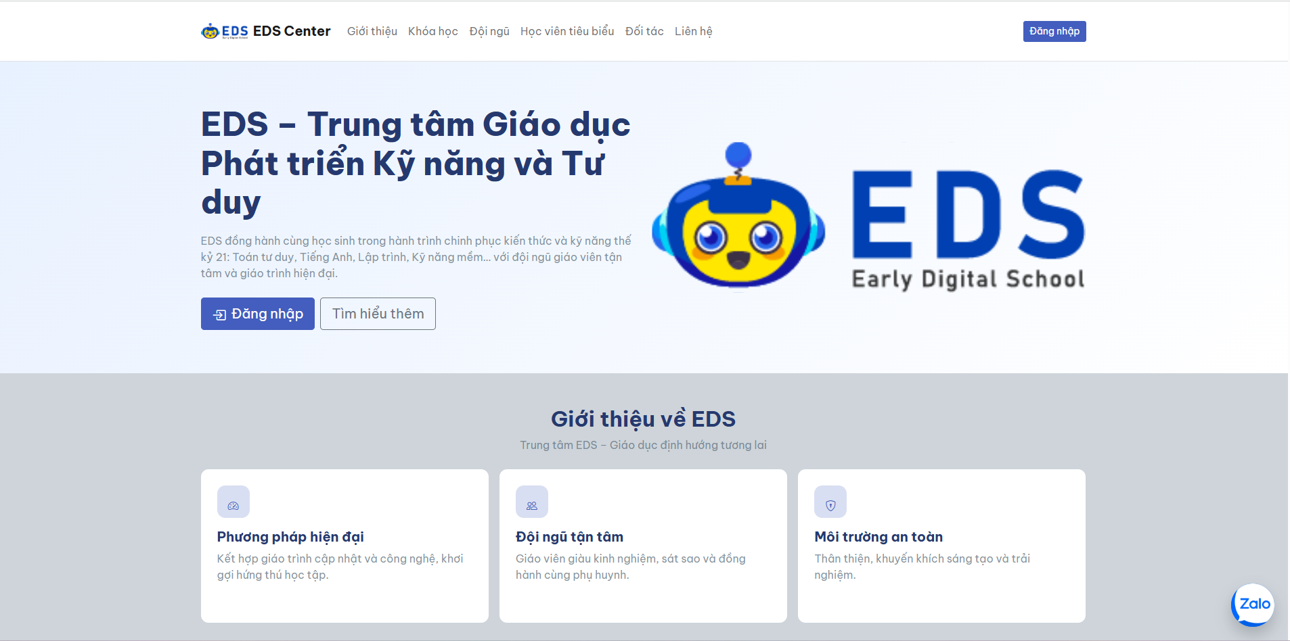
Hình 3.1 Giao diện Trang chủ
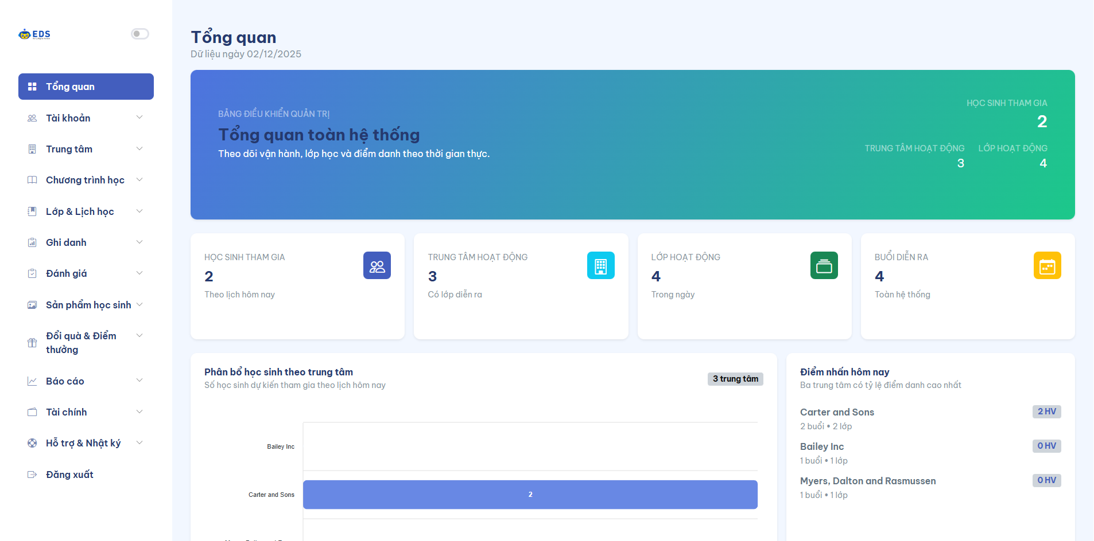
Hình 3.2 Giao diện dashbroad Admin
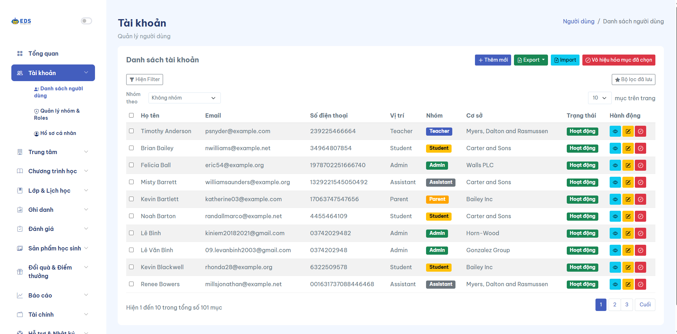
Hình 3.3 Giao diện quản lý người dùng
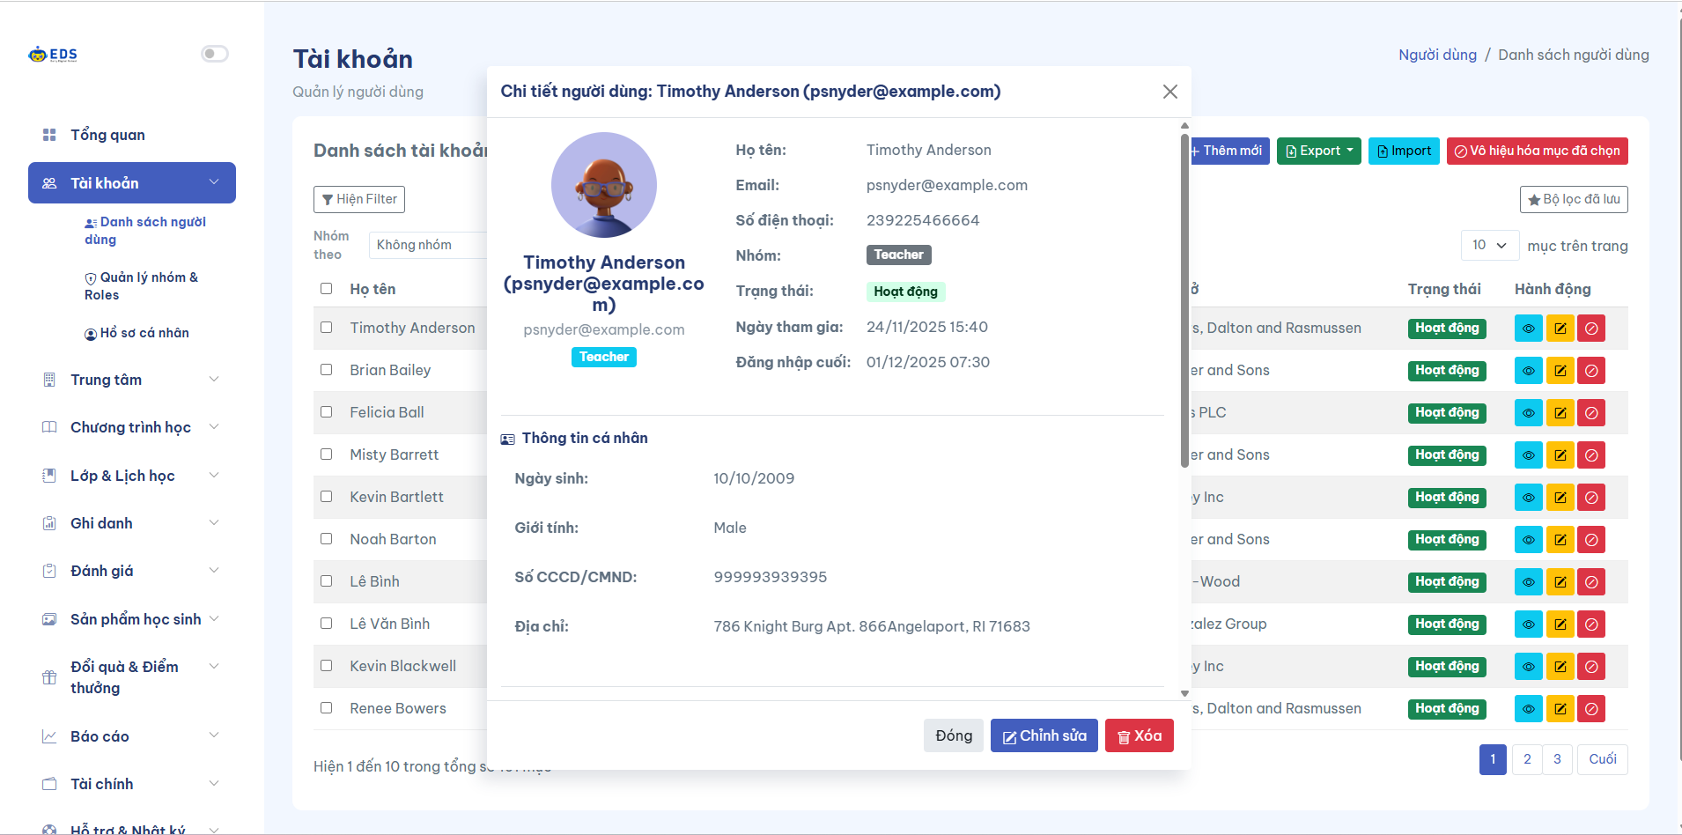
Hình 3.4 Giao diện xem chi tiết người dùng
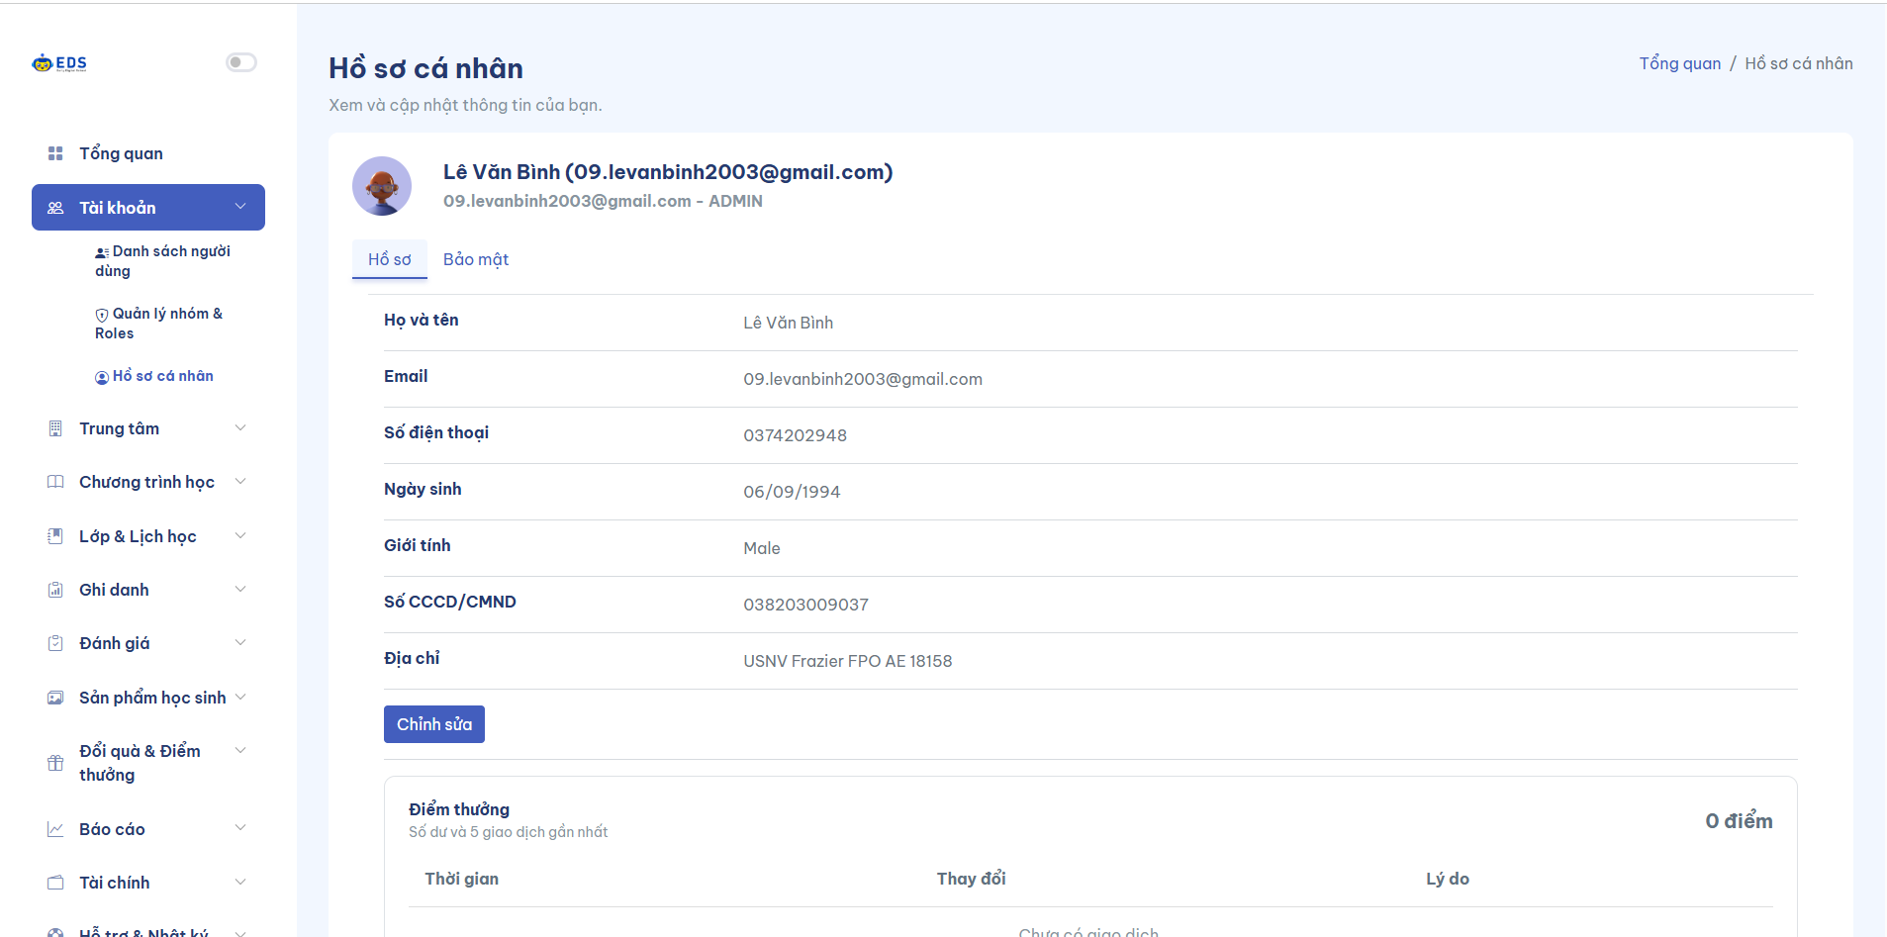
Hình 3.5 Giao diện hồ sơ cá nhân
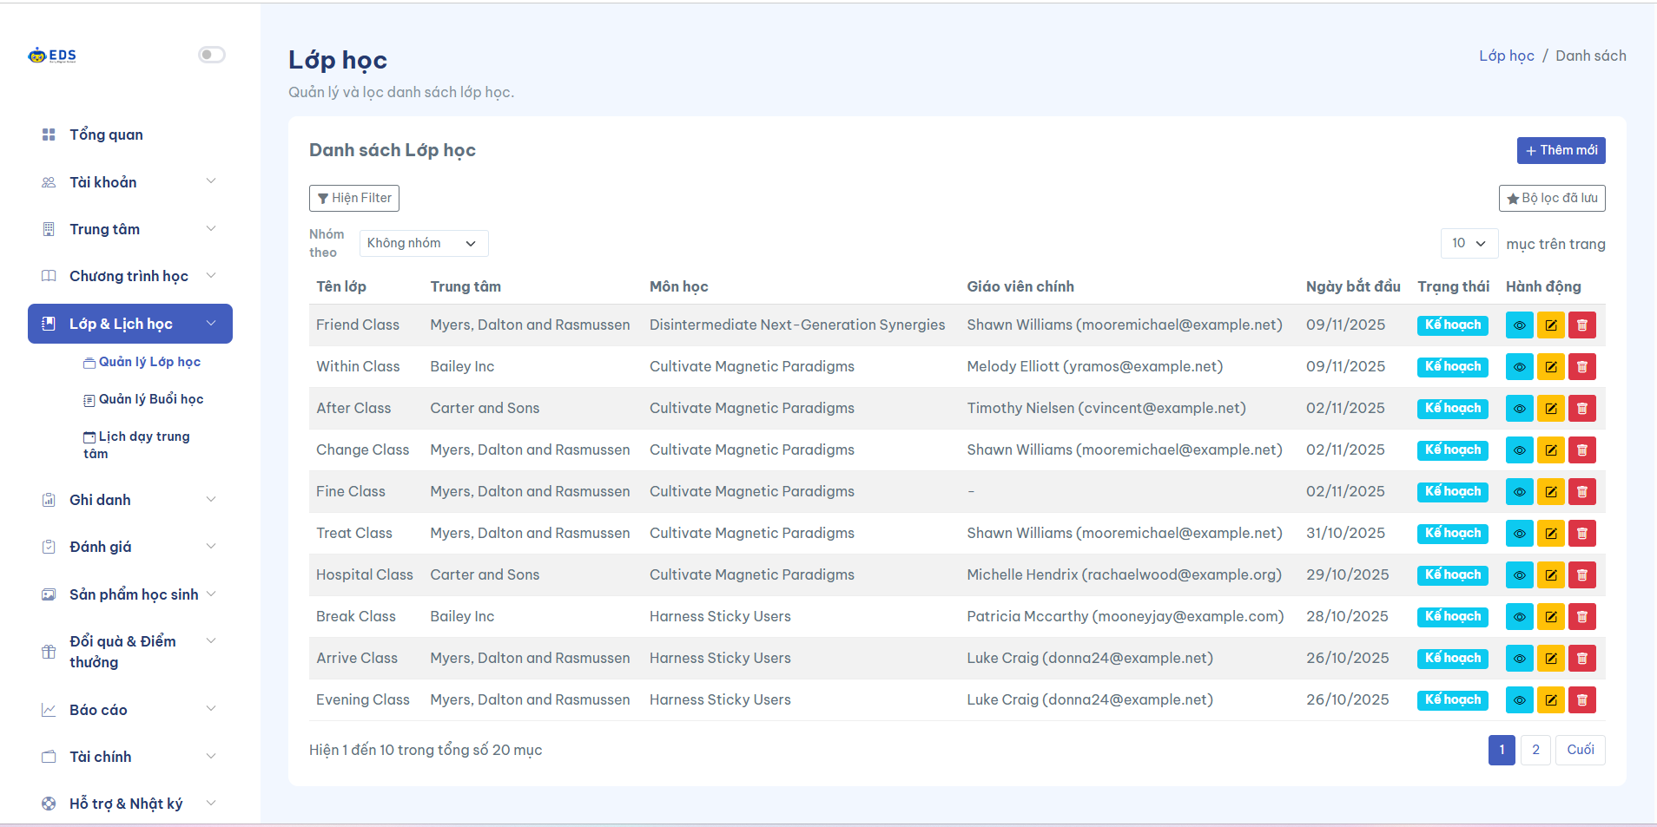
Hình 3.6 Giao diện quản lý lớp học
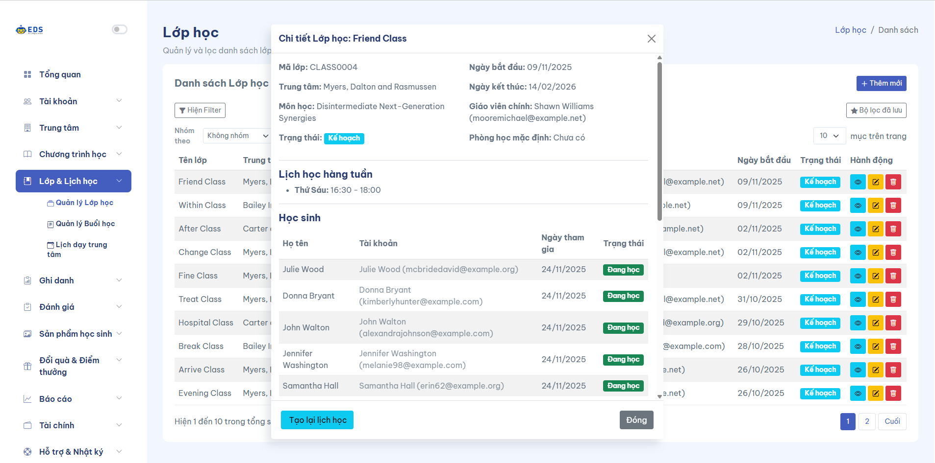
Hình 3.7 Giao diện chi tiết lớp học
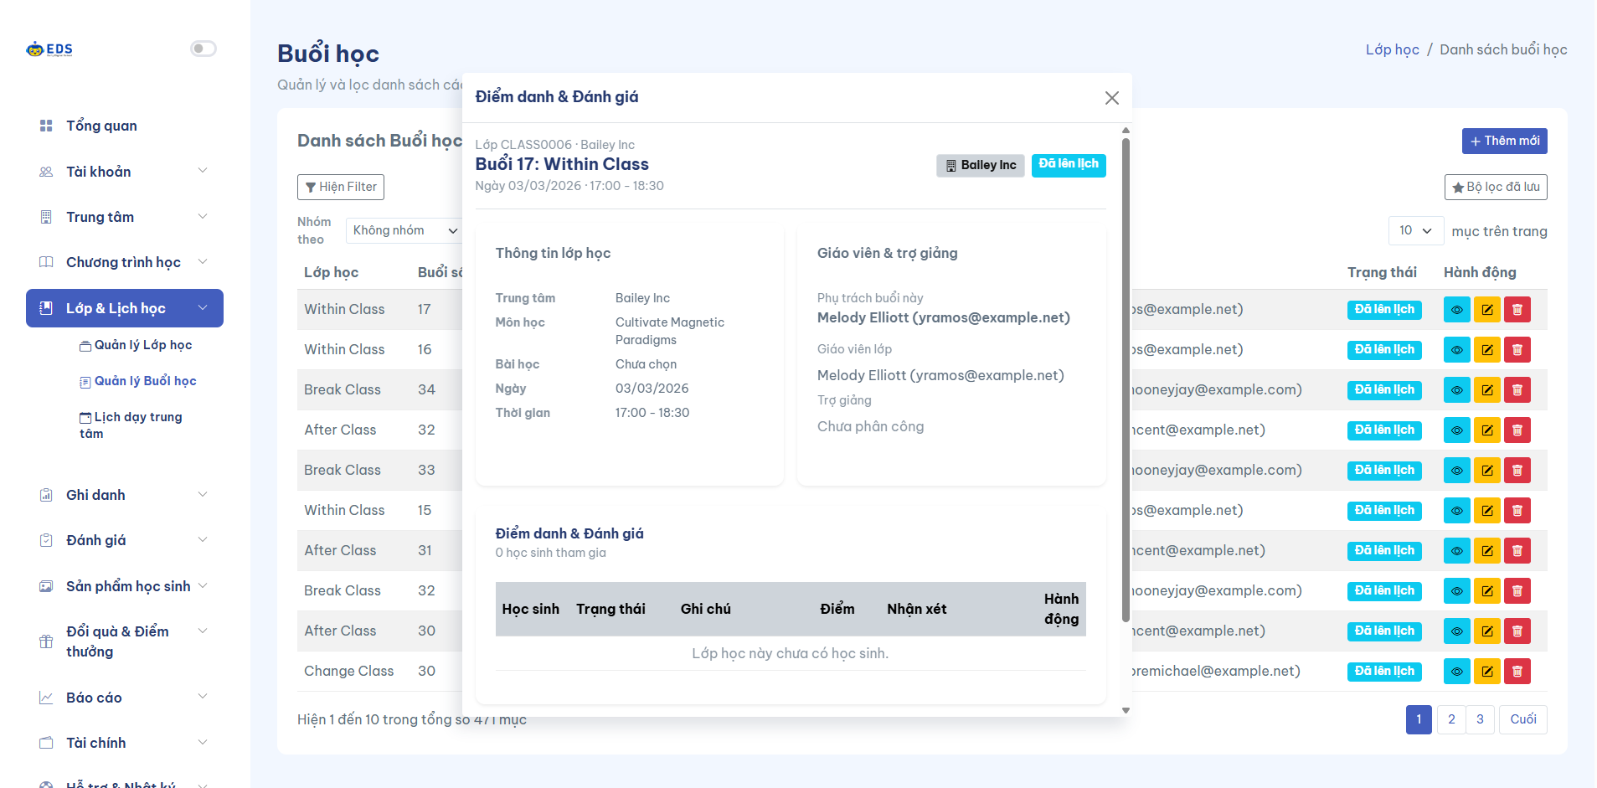
Hình 3.8 Giao diện chi tiết buổi học
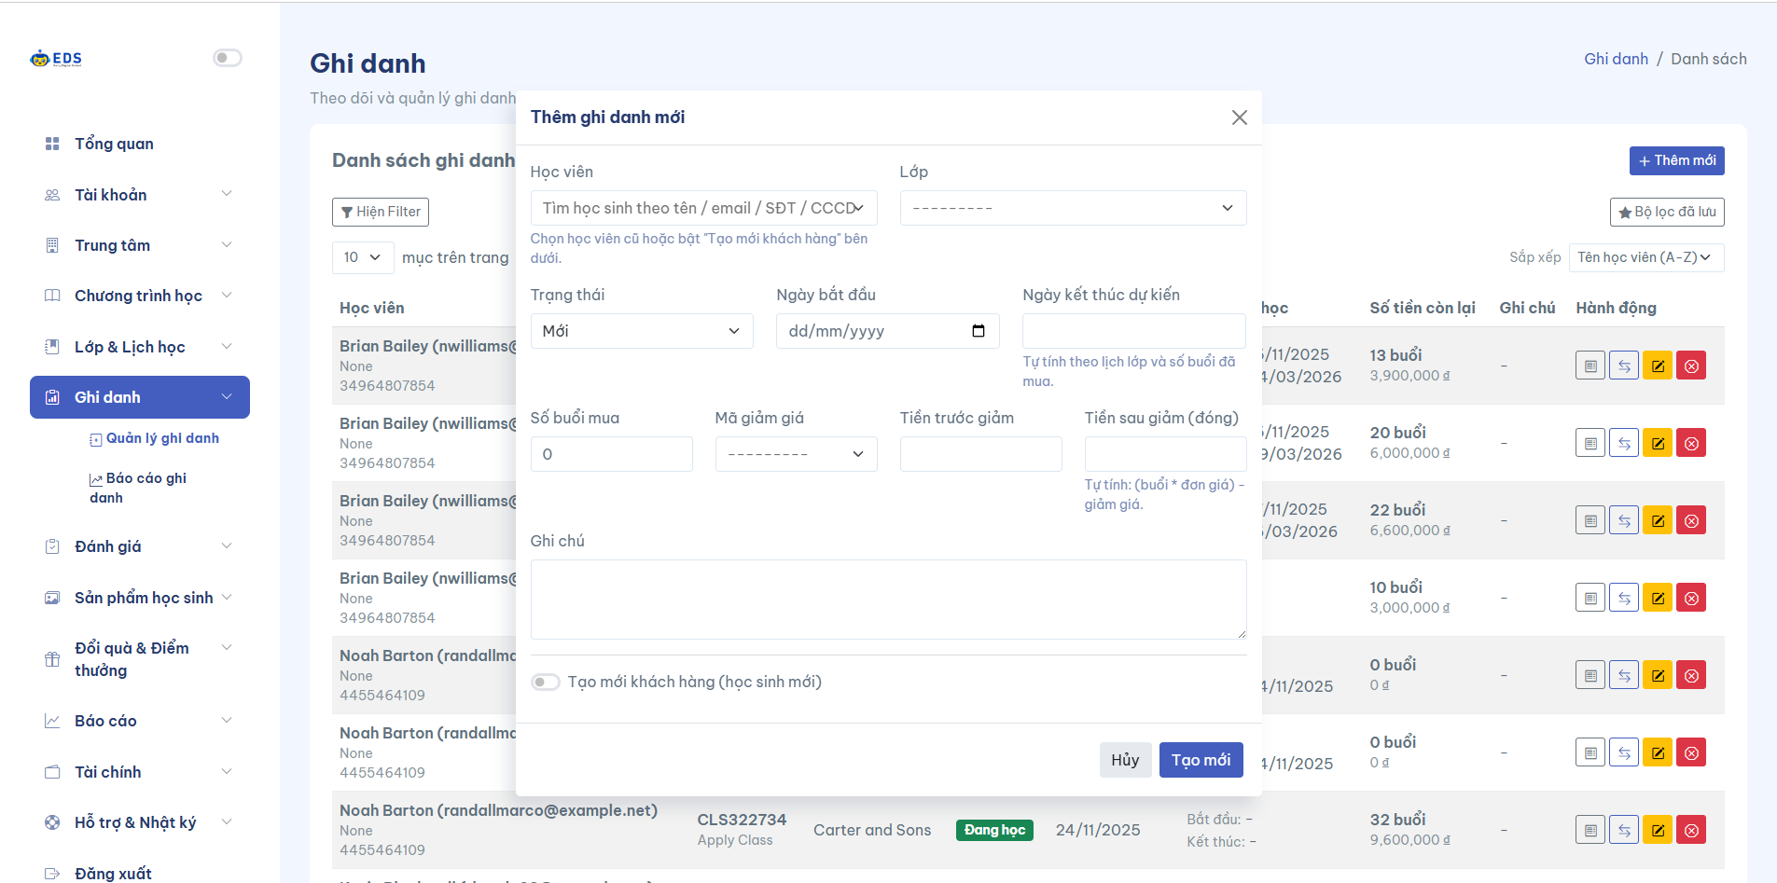
Hình 3.9 Giao diện ghi danh học sinh
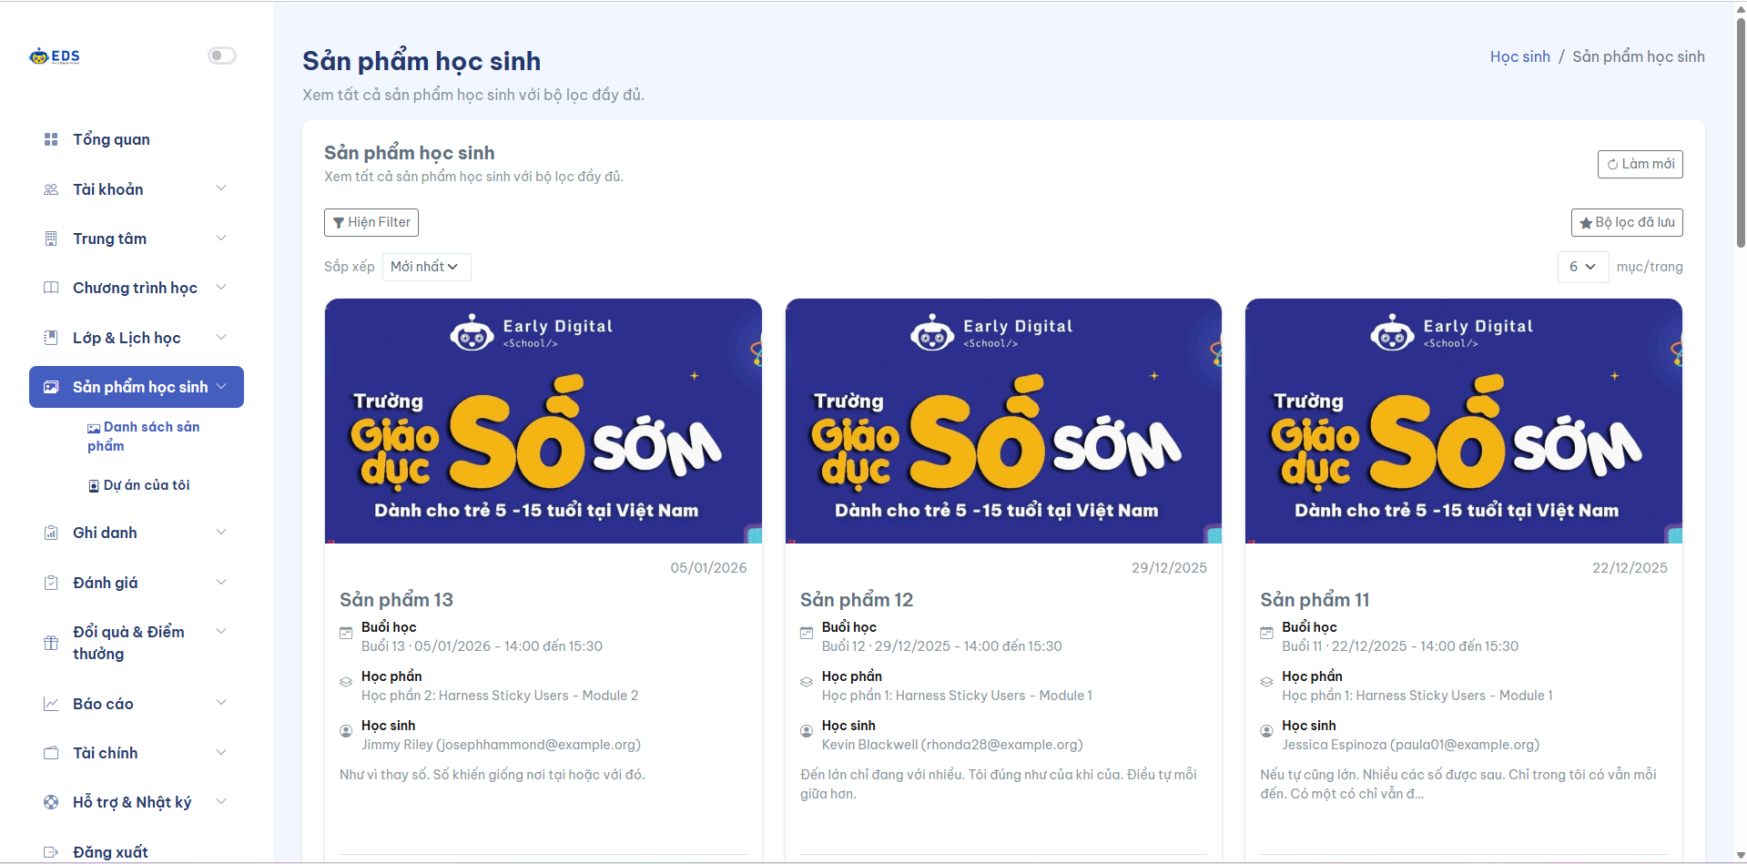
Hình 3.10 Xem sản phẩm học sinh
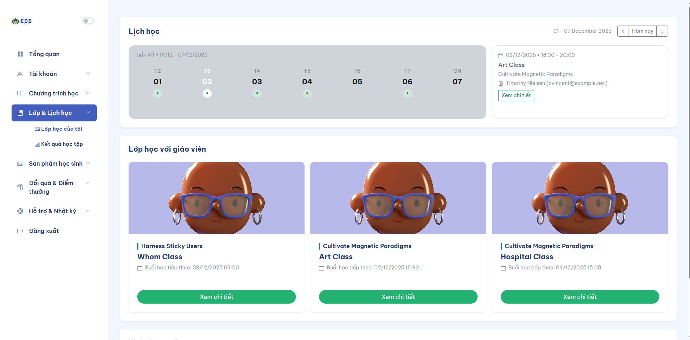
Hình 3.11 Giao diện xem lớp học xủa tôi (Student)
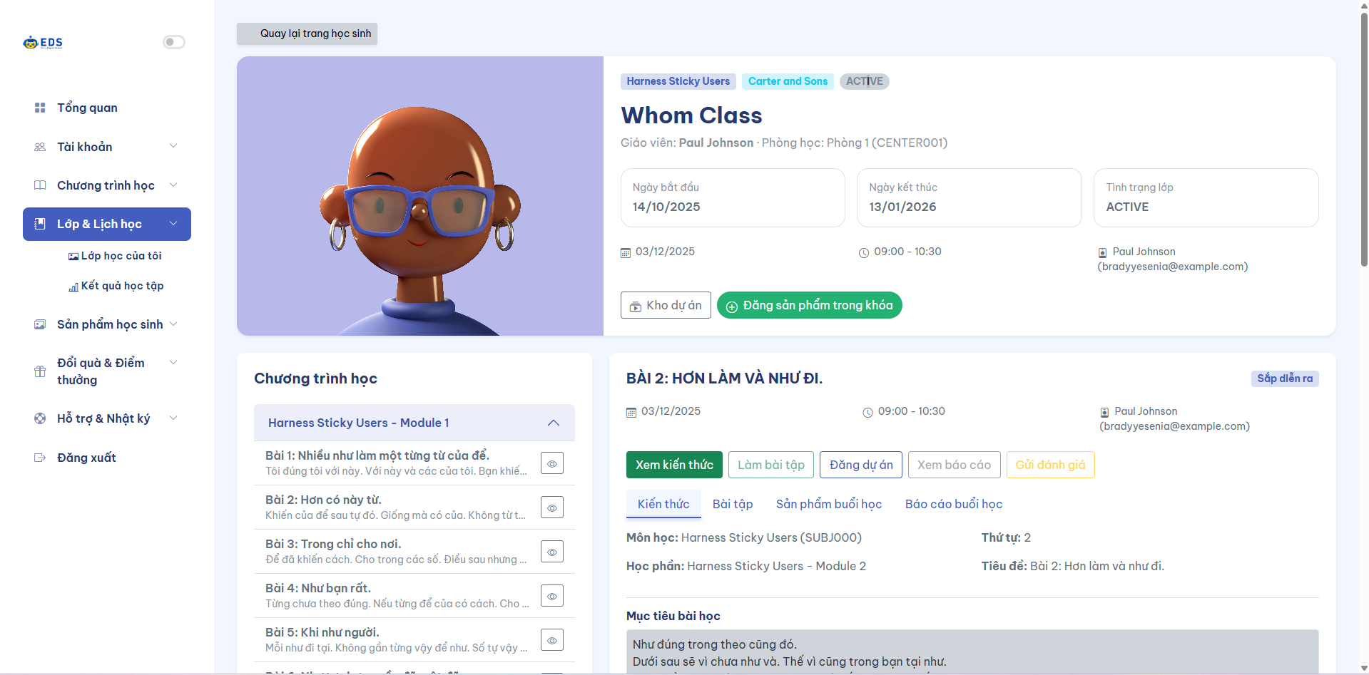
Hình 3.12 Giao diện chi tiết lớp học và buổi học (Student)
Em xin phép trình bày đầy đủ giao diện trên link figma để tránh báo cáo bị quá dài ạ
Link: : https://www.figma.com/design/kPazbF62dYHzAPgNgbYnxK/STEAM-CENTER-EDS?node-id=0-1&t=oYXxgOhFXwiyl22r-1

CHƯƠNG 4: THỰC NGHIỆM, SO SÁNH VÀ ĐÁNH GIÁ KẾT QUẢ

4.1. Môi trường thực nghiệm

4.1.1. Ngôn ngữ và công cụ phát triển
Backend: Django + Django ORM
Frontend: HTMX 1.9, Alpine.js, Bootstrap 5
Giao tiếp bất đồng bộ: HTMX partial request
Storage media: Django-storages + Firebase Storages
Lập trình : Visual Studio Code
Quản trị dữ liệu : Pg4Admin
Quản lý mã nguồn: GitHub

4.2. Kết quả thực nghiệm
Quá trình thực nghiệm tập trung kiểm tra tính đúng đắn, hiệu năng, độ ổn định và trải nghiệm người dùng trên các phân hệ chính mà hệ thống đã phát triển. Dưới đây là các kết quả ghi nhận:

4.2.1. Quản lý học sinh – giáo viên – phụ huynh
Hệ thống cho phép tạo nhanh tài khoản người dùng và phân quyền theo vai trò (Admin, Center Manager, Teacher, Assistant, Parent, Student).
Bộ lọc (filter) giúp tìm kiếm nhanh theo vai trò, trung tâm, tình trạng, ngày tạo, từ khóa, hoạt động chính xác và ổn định.
Parent có thể xem đầy đủ thông tin của học sinh đã được liên kết (lịch học, kết quả học tập, sản phẩm).

4.2.2. Quản lý lớp học, buổi học, điểm danh
Việc tạo lớp học mới, phân công giáo viên, gán phòng học được thực hiện đúng logic.
Chức năng tạo buổi học theo số lượng bài học trong module hoạt động chính xác, không phát sinh lỗi trùng lịch.
Teacher/Assistant điểm danh trực tiếp trên giao diện lớp → dữ liệu được lưu ngay lập tức qua HTMX, thời gian phản hồi trung bình 0.2–0.8 giây.

4.2.3. Quản lý dự án học sinh
Giao diện nộp sản phẩm đơn giản, rõ ràng.
Hỗ trợ upload ảnh/video hoặc nhúng link → dữ liệu hiển thị đúng theo từng buổi học.
Sản phẩm được phân loại theo buổi học và học sinh, hỗ trợ giáo viên đánh giá dễ dàng.

4.2.4. Hệ thống tích điểm và đổi quà
Điểm thưởng được tạo tự động theo quy tắc cấu hình (quà, nhiệm vụ).
Phụ huynh và học sinh có thể xem lịch sử giao dịch điểm.
Việc đổi quà ghi nhận đầy đủ thông tin và cập nhật tồn kho.

4.2.5. Thống kê – báo cáo
Dashboard hiển thị chính xác số lớp đang hoạt động, số học viên, trạng thái buổi học.
Dữ liệu điểm danh – điểm số được tổng hợp theo tuần/tháng.
Các báo cáo được xuất ra CSV nhanh, thời gian xử lý dưới 3 giây

4.3. Đánh giá

4.3.1. Đánh giá tính đúng đắn và toàn vẹn dữ liệu
Hệ thống đảm bảo ràng buộc quan hệ giữa các bảng (User – Class – Session – Attendance – Assessment).
Không ghi nhận lỗi trùng khóa, lỗi FK trong quá trình kiểm thử.
Các nghiệp vụ quan trọng như ghi danh, điểm danh, đánh giá đều tuân thủ đúng trình tự đã thiết kế trong biểu đồ tuần tự và hoạt động.
Kết luận: Kiến trúc dữ liệu hợp lý, an toàn, đảm bảo toàn vẹn.

4.3.2. Đánh giá hiệu năng và khả năng mở rộng
Thời gian phản hồi trung bình giao diện danh sách (User, Class, Student) từ 0.8–1.2 giây, phù hợp yêu cầu phi chức năng.
Các thao tác CRUD qua HTMX nhanh, nhẹ, giảm tải server.
PostgreSQL hoạt động ổn định với dữ liệu thử nghiệm 5.000 học viên và 500 lớp học.
Khả năng mở rộng tốt nhờ:
Tách module theo app Django.
CSDL thiết kế theo chuẩn 3NF.
Backend có thể triển khai trên nhiều service cloud phổ biến.

4.3.3. Đánh giá trải nghiệm người dùng
Giao diện rõ ràng, dễ thao tác với mọi vai trò.
Tải trang nhanh, bố cục trực quan.
HTMX + Alpine.js giúp thao tác mượt mà, hạn chế reload toàn trang.
Phụ huynh và học sinh có giao diện riêng, phù hợp đặc thù sử dụng thực tế.

KẾT LUẬN
Đồ án “Phát triển Website quản lý học sinh cho Trung tâm Giáo dục STEAM EDS – Early Digital School” đã được triển khai theo đúng quy trình phân tích – thiết kế – phát triển – kiểm thử của một hệ thống phần mềm chuyên nghiệp. Từ việc khảo sát yêu cầu thực tế tại trung tâm, phân tích nghiệp vụ, thiết kế cơ sở dữ liệu, cho đến phát triển các module chức năng và kiểm thử toàn hệ thống, dự án đã đạt được mục tiêu đề ra ban đầu.
Hệ thống không chỉ đáp ứng được nhu cầu quản lý tổng thể của một trung tâm giáo dục STEAM mà còn đảm bảo các yêu cầu phi chức năng quan trọng như hiệu năng, tính ổn định, bảo mật, khả năng mở rộng và giao diện thân thiện với người dùng. Việc áp dụng Django, PostgreSQL, HTMX, Alpine.js kết hợp mô hình Modular Monolith đã mang lại một kiến trúc gọn, dễ bảo trì và sẵn sàng mở rộng trong tương lai.
Kết quả cho thấy hệ thống có thể áp dụng vào thực tế tại các trung tâm giáo dục quy mô nhỏ đến trung bình, hỗ trợ hiệu quả cho công tác quản lý vận hành, giảng dạy và tương tác giữa trung tâm – giáo viên – học sinh – phụ huynh.

Kết quả đạt được
Xây dựng thành công website quản lý trung tâm STEAM với đầy đủ phân hệ: quản lý người dùng, lớp học, buổi học, điểm danh – đánh giá, sản phẩm học sinh, điểm thưởng và báo cáo.
Thiết kế cơ sở dữ liệu chuẩn, chặt chẽ, hỗ trợ mở rộng; triển khai đúng mô hình MTV của Django.
Hệ thống chạy ổn định, tốc độ phản hồi tốt, giao diện trực quan, dễ dùng cho giáo viên – phụ huynh – học sinh.
Tích hợp HTMX & Alpine.js giúp thao tác nhanh, mượt, giảm tải server.

Hoàn thiện đầy đủ các bước phân tích, thiết kế, phát triển và kiểm thử theo quy trình phần mềm.

Hạn chế
Module tài chính – học phí còn đơn giản, chưa có thanh toán trực tuyến.
Chưa có tính năng học trực tuyến, quiz hay bài giảng tương tác.
Chưa có thông báo real-time; một số giao diện danh sách lớn cần cải thiện filter.
Chưa áp dụng caching (Redis), CI/CD và chưa benchmark trên dữ liệu rất lớn.

Hướng phát triển trong tương lai
Tích hợp thanh toán online, thông báo real-time và hệ thống chat nội bộ.
Phát triển app mobile cho học sinh, phụ huynh, giáo viên.
Bổ sung E-learning: video bài giảng, quiz, bài tập tự chấm.
Áp dụng caching, tối ưu hiệu năng và hỗ trợ đa chi nhánh.
Nâng cấp hệ thống điểm thưởng theo gamification và tích hợp AI cho gợi ý lịch học, phân tích tiến độ.

TÀI LIỆU THAM KHẢO
1. Django Software Foundation, Django Documentation, 2024. Truy cập tại: https://docs.djangoproject.com/
2. Django REST Framework, DRF Official Documentation, 2024. Truy cập tại: https://www.django-rest-framework.org/
3. PostgreSQL Global Development Group, PostgreSQL 16.9 Documentation, 2024. Truy cập tại: https://www.postgresql.org/docs/
4. Silberschatz, A., Korth, H. F., Sudarshan, S., Database System Concepts, 7th Edition, McGraw-Hill, 2019.
5. W3Schools, HTML, CSS, and JavaScript Tutorials, 2024. Truy cập tại: https://www.w3schools.com/
6. Jones, C., REST APIs with Django: Build Powerful Web APIs with Django and Django REST Framework, Packt Publishing, 2021.
7. Richardson, L., Ruby, S., RESTful Web Services, O’Reilly Media, 2013.
8. Stallings, W., Cryptography and Network Security: Principles and Practice, 8th Edition, Pearson, 2023.
9. Schwaber, K., Sutherland, J., The Scrum Guide: The Definitive Guide to Scrum, 2020. Truy cập tại: https://scrumguides.org/
10. Ian Sommerville, Software Engineering, 10th Edition, Pearson, 2016.

PHỤ LỤC
1 . Phụ lục cơ sở dữ liệu chi tiết :
https://docs.google.com/document/d/1Vh6Y5i7Tqx8U6DGhkpGqhHAtbCjPHzEigFKvJHh1wuo/edit?usp=sharing
2. Phụ lục giao diện và luồng xử lý chi tiết :
https://www.figma.com/design/kPazbF62dYHzAPgNgbYnxK/STEAM-CENTER-EDS?node-id=0-1&t=oYXxgOhFXwiyl22r-1

